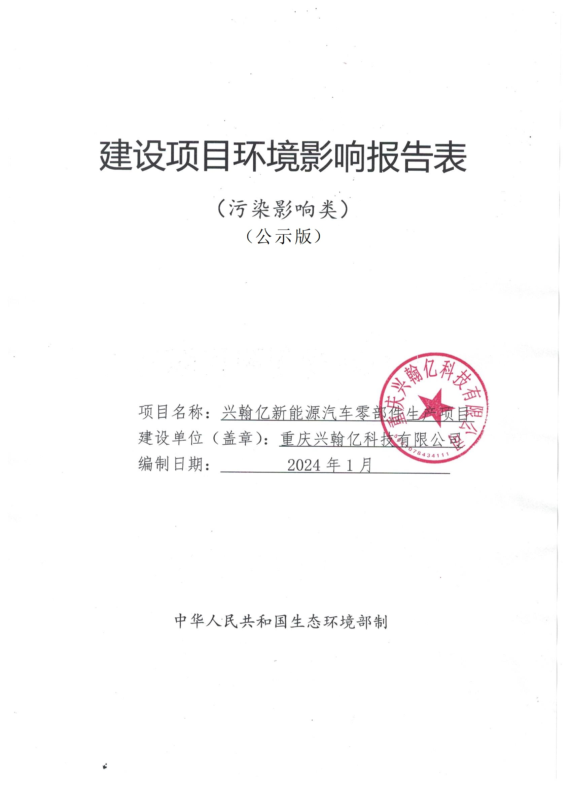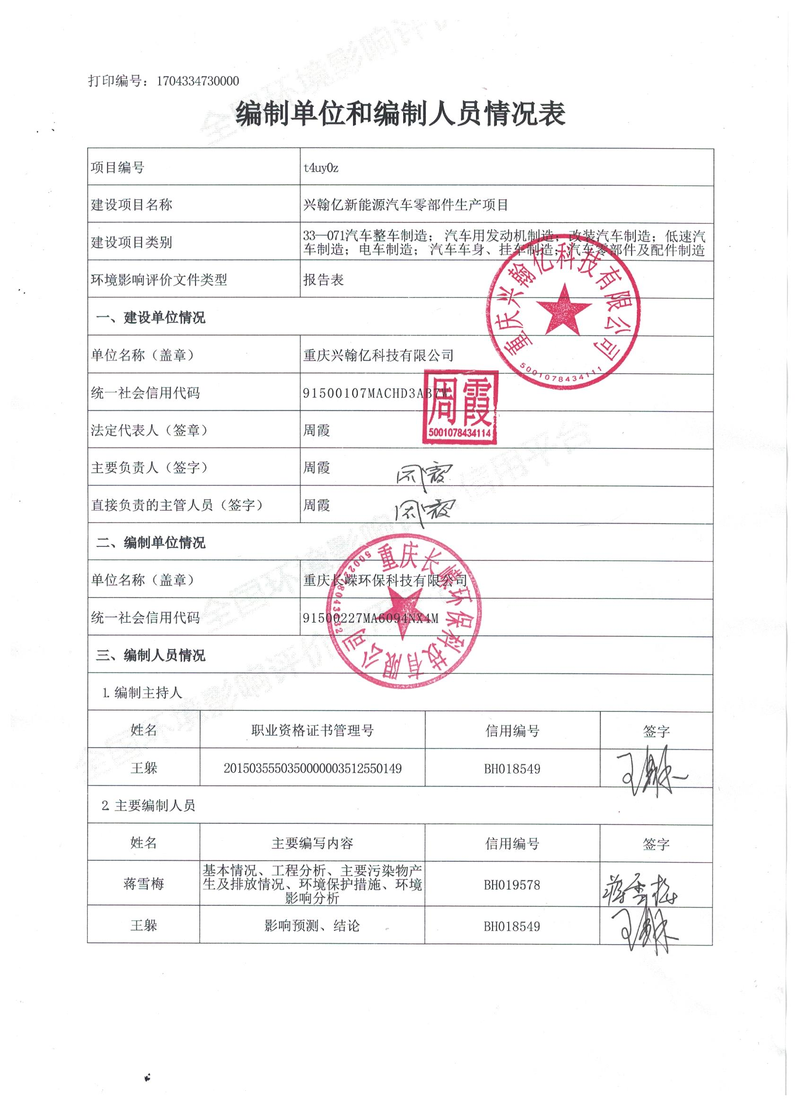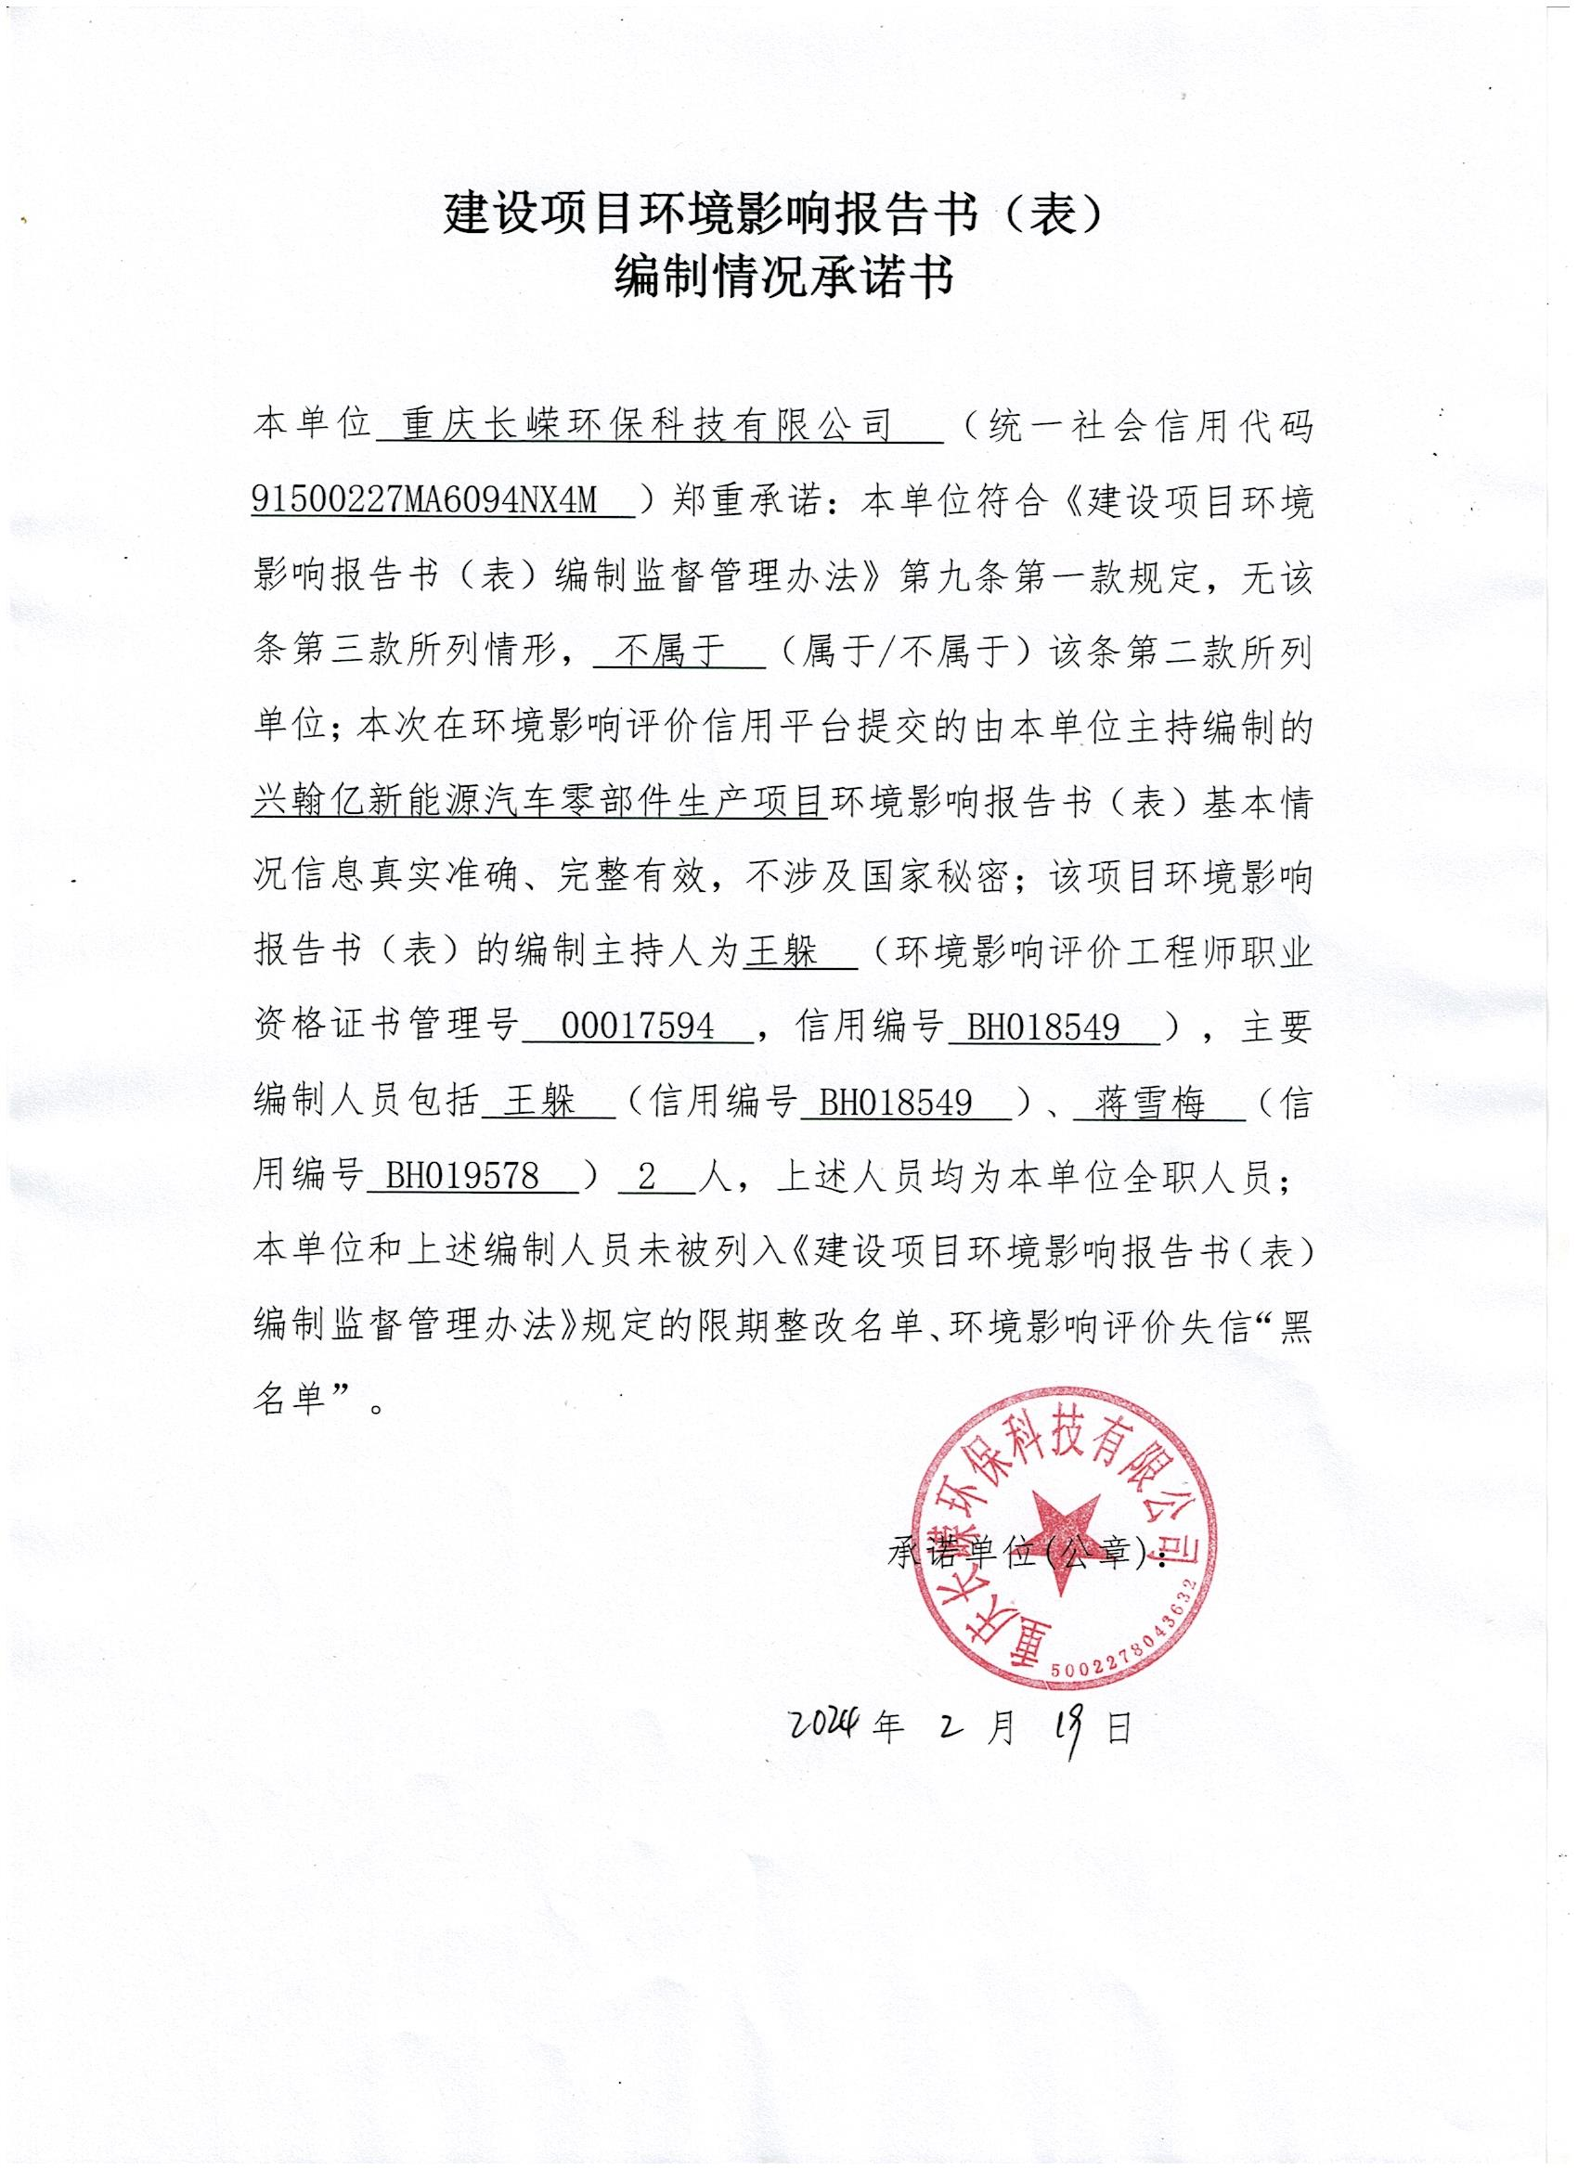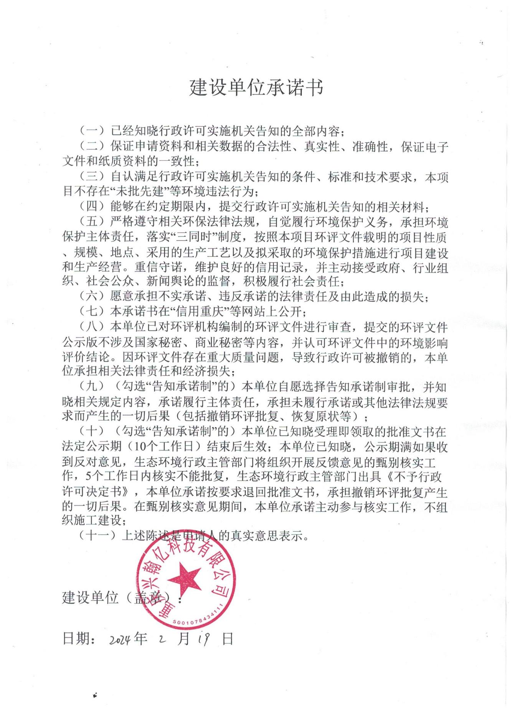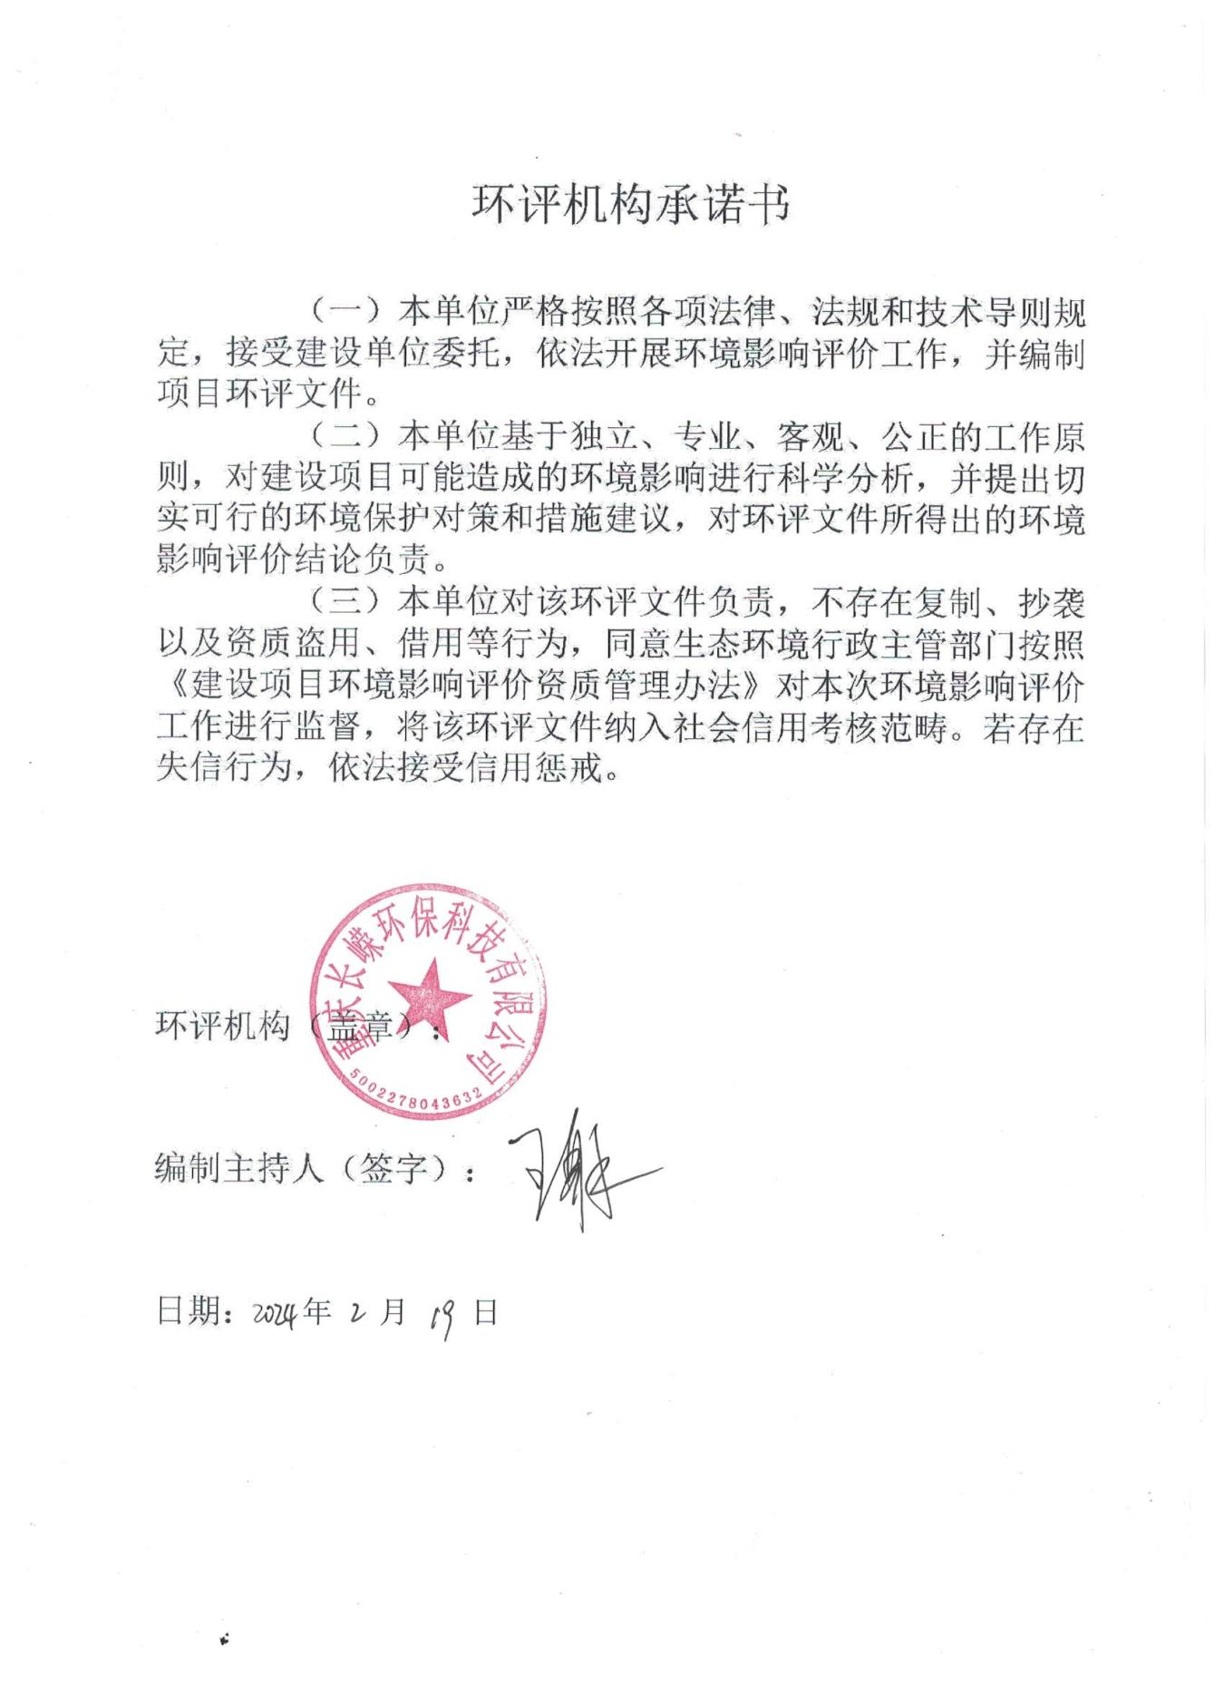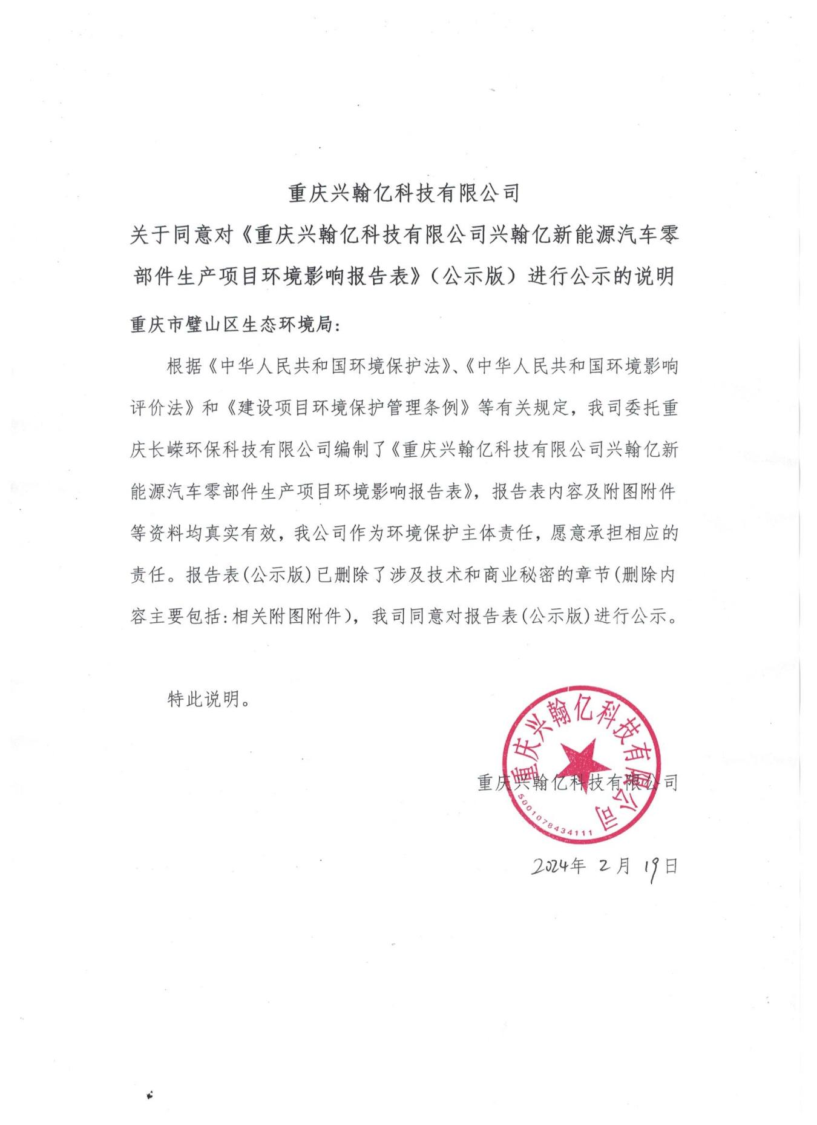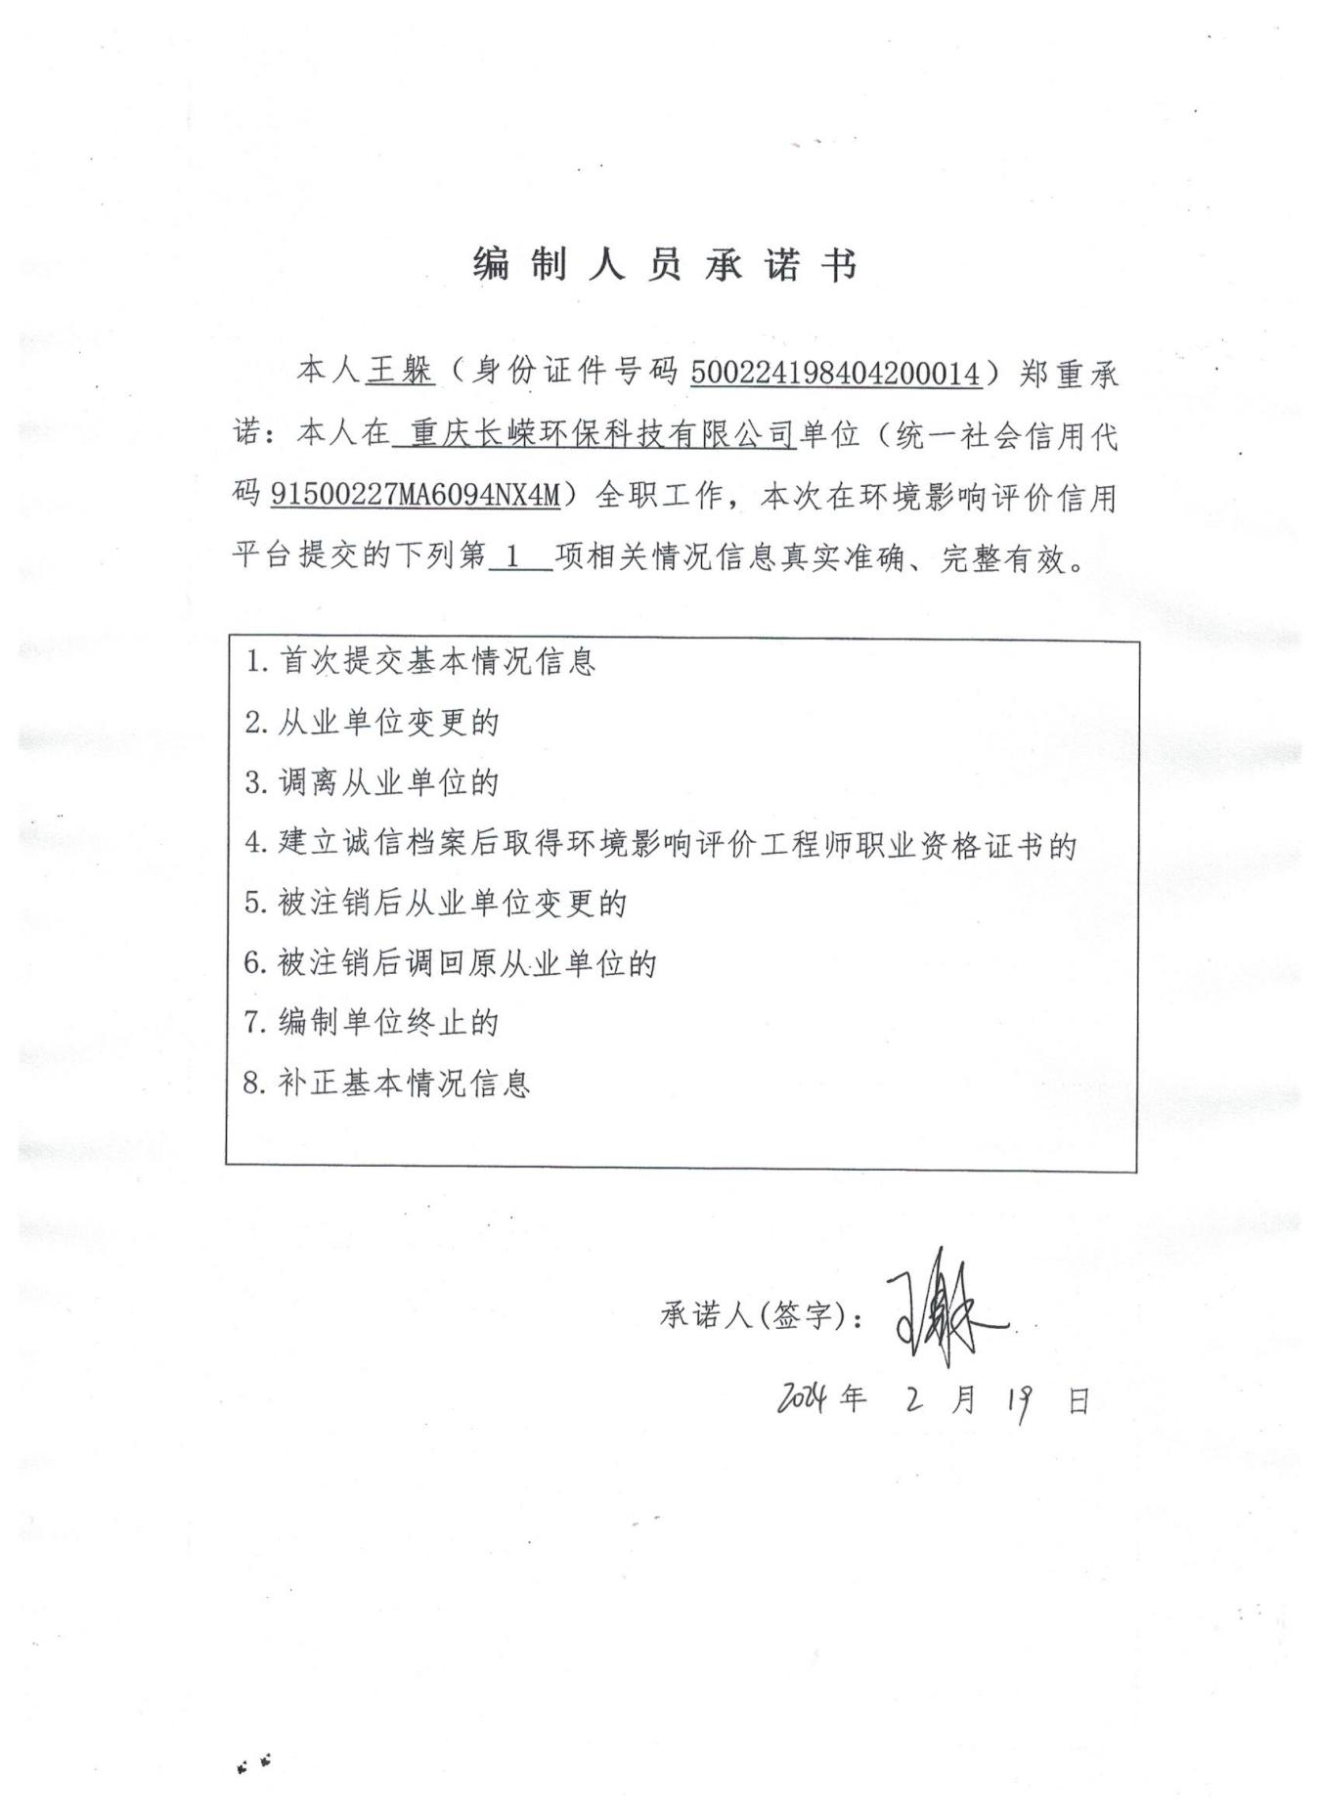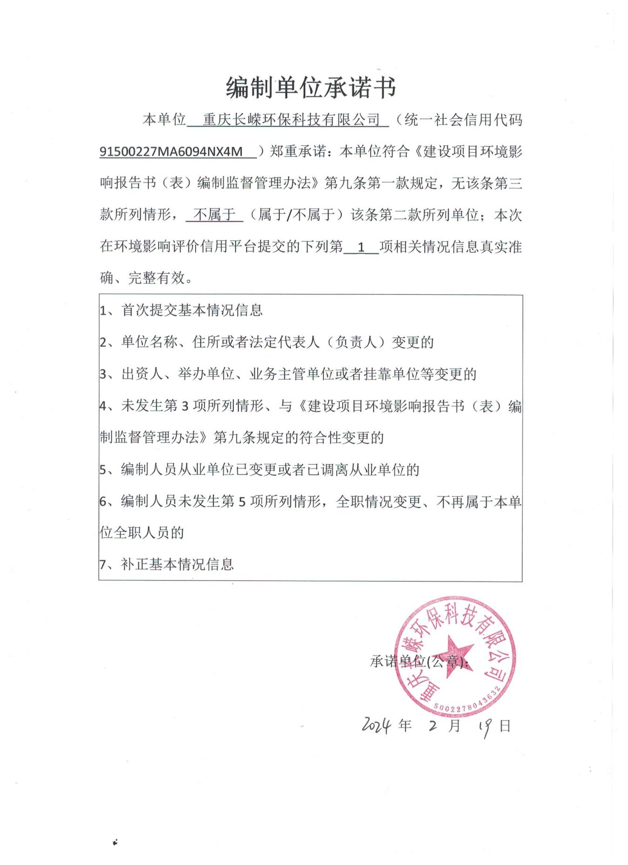

一、建设项目基本情况

|  |  |  |  |
| --- | --- | --- | --- |
| 建设项目名称 | 兴翰亿新能源汽车零部件生产项目 | | |
| 项目代码 | 2401-500120-04-01-111647 | | |
| 建设单位联系人 | 周霞 | 联系方式 | \ |
| 建设地点 | 重庆市璧山区璧泉街道铝山支路3号(厂房) | | |
| 地理坐标 | （106 度13 分17.440 秒，29度 32 分6.604秒） | | |
| 国民经济  行业类别 | C3670汽车零部件及配件制造 | 建设项目  行业类别 | 三十三、汽车制造业 36 汽车零部件及配件制造 367 |
| 建设性质 | ☑新建  □改建  □扩建  □技术改造 | 建设项目  申报情形 | ☑首次申报项目  □不予批准后再次申报项目  □超五年重新审核项目  □重大变动重新报批项目 |
| 项目审批（核准/  备案）部门（选填） | 重庆市璧山区发展和改革委员会 | 项目审批（核准/  备案）文号（选填） | 2401-500120-04-01-111647 |
| 总投资（万元） | 500 | 环保投资（万元） | 100 |
| 环保投资占比（%） | 20 | 施工工期 | 6个月 |
| 是否开工建设 | ☑否  □是： | 用地面积（m2） | 7938 |
| 专项评价设置情况 | 根据建设项目环境影响报告表编制技术指南（污染影响类）（试行）表1，本项目无须设置专项评价   |  |  |  | | --- | --- | --- | | **类别** | **设置原则** | **项目情况对照** | | 大气 | 排放废气含有毒有害污染物二噁英、苯并〔a〕芘、氰化物、氯气且厂界外500米范围内有环境空气保护目标的建设项目 | 本项目不排放《有毒有害大气污染物名录》中的有毒有害污染物，不需设专项评价 | | 地表水 | 新增工业废水直排建设项目（槽罐车外送污水处理厂的除外）；新增废水直排的污水集中处理厂 | 本项目废水排放方式为间接排放，不设专项评价。 | | 环境风险 | 有毒有害和易燃易爆危险物质存储量超过临界量的建设项目 | 本项目危险物质储存量未超过临界量，不设专项评价。 | | | |
| 规划情况 | 《璧山高新技术产业开发区规划（2017-2022）》  国务院《关于同意璧山高新技术产业开发区升级为国家高新技术产业开发区的批复》（国函〔2015〕175号） | | |
| 规划环境影响  评价情况 | 规划环评名称：《璧山高新技术产业开发区规划（2017-2022）环境影响报告书》  审查机关：中华人民共和国生态环境部  审查文件名称：《关于〈璧山高新技术产业开发区规划（2017～2022）环境影响报告书〉的审查意见》  文号：环审〔2019〕42号 | | |

|  |  |  |  |  |  |  |  |  |  |  |  |  |  |  |  |  |  |  |  |  |  |  |  |  |  |  |  |  |  |  |  |  |  |  |  |  |  |  |  |  |  |  |  |  |  |  |  |  |  |  |  |  |  |  |  |  |  |  |  |  |  |  |  |  |  |  |  |  |  |  |  |  |  |  |  |  |  |  |  |  |  |  |  |  |  |  |  |  |  |  |  |  |  |  |  |  |  |  |  |  |  |  |  |  |  |  |  |  |  |  |  |  |  |  |  |  |  |  |  |  |  |  |  |  |  |  |  |  |  |  |  |  |  |  |  |  |  |  |  |  |  |  |  |  |  |  |  |  |  |  |  |  |  |  |  |  |  |  |  |  |  |  |  |  |  |  |  |  |  |  |
| --- | --- | --- | --- | --- | --- | --- | --- | --- | --- | --- | --- | --- | --- | --- | --- | --- | --- | --- | --- | --- | --- | --- | --- | --- | --- | --- | --- | --- | --- | --- | --- | --- | --- | --- | --- | --- | --- | --- | --- | --- | --- | --- | --- | --- | --- | --- | --- | --- | --- | --- | --- | --- | --- | --- | --- | --- | --- | --- | --- | --- | --- | --- | --- | --- | --- | --- | --- | --- | --- | --- | --- | --- | --- | --- | --- | --- | --- | --- | --- | --- | --- | --- | --- | --- | --- | --- | --- | --- | --- | --- | --- | --- | --- | --- | --- | --- | --- | --- | --- | --- | --- | --- | --- | --- | --- | --- | --- | --- | --- | --- | --- | --- | --- | --- | --- | --- | --- | --- | --- | --- | --- | --- | --- | --- | --- | --- | --- | --- | --- | --- | --- | --- | --- | --- | --- | --- | --- | --- | --- | --- | --- | --- | --- | --- | --- | --- | --- | --- | --- | --- | --- | --- | --- | --- | --- | --- | --- | --- | --- | --- | --- | --- | --- | --- | --- | --- | --- | --- | --- | --- |
| 规划及规划环境影响评价符合性分析 | **1.1与《璧山高新技术产业开发区规划（2017-2022）》的符合性分析**  根据璧山高新技术产业开发区规划，璧山高新区规划总面积25.07km2，四至范围为东至璧青公路，南至成渝高速，西至东林大道延伸段，北至红宇大道延伸段。璧山高新区主要以智能装备、信息技术、生命健康产业为主。其中，智能装备主要是汽车、摩托车“两车”制造；信息技术主要以机器人、物联网、云计算、集成电路为主，共有200余家IT配套企业，占全市IT配套企业的1/4以上，主要生产笔记本键盘、转轴、机壳等；生命健康产业主要是生物医药、医疗器械、健康食品等为主。根据《璧山高新技术产业开发区规划（2017-2022）》，璧山高新技术产业开发区对项目入园条件控制如下：  表 1.1 璧山高新区环境准入清单要求1   | 名称 | 管控要求 | | | | | | | --- | --- | --- | --- | --- | --- | --- | | 空间布局约束 | | | | | | | 禁止开发建设活动的要求 | 限制开发建设活动的要求 | 允许开发建设活动的特殊要求 | 环境准入正面清单要求 | 不符合空间布局要求活动的退出要求 | 其他空间布局约束要求 | | 璧山高新区 | 1、璧南河汇入长江汇入口上游20 公里（璧山区境内约有7km）、璧北河汇入嘉陵江汇入口上游20 公里（璧山区境内约有12km）范围内的沿岸地区（沿岸地区指江河50 年一遇洪水位向陆域一侧1 公里范围内），禁止新建、扩建排放五类重金属、剧毒物质和持久性有机污染物的工业项目。现有企业，实施退出或搬迁方案。  2、禁止建设存在重大环境安全隐患的工业项目  3、除电镀集中加工区外的其他区域禁止新建电镀生产线，现有电镀生产线逐渐搬迁进入电镀集中加工区。 | 1、严格控制清洗、磷化等含磷工艺入驻。严格单个项目总磷控制指标，从源头控制总磷污染。  2、严格限制新建可能对主城区大气产生影响的燃用煤、重油等高污染燃料的工业项目。  3、严格限制水耗大、水污染严重的行业入驻。  4、严格限制氮氧化物、粉尘排放量大的项目入驻，入驻前要充分论证其对区域大气环境的影响。 | 1、促进和引导高新技术企业向高新区集中。  2、优先引入与璧山高新区主导产业相符的工业企业。  3、居住用地周边的工业用地调整为一类工业用地，用于布置无污染或轻污染行业。 | 1、电镀加工区主要为电子信息企业配套服务，镀种包括镀铜、镀镍、镀铬、镀锡、镀锌、阳极氧化和电泳。入驻电镀项目应满足重庆市电镀行业准入条件和重庆市工业项目环境准入规定和加工区入园条件。 | 1、取缔“十一小”企业，专项整治“十一大”重点行业，集中治理工业集聚区水污染。  2、电镀加工区之外的现有电镀生产线逐步搬迁或退出。  3、加快推进宗申三轮摩托车、乐百氏食品饮料等相关企业的搬迁工作。  4、与园区产业定位不相符的现有企业规范管理，并逐步退出 | 1、站前片区信息技术产业片区严格限制集成电路、印刷电路板等产生大量NOx排放的电子信息制造业；智能装备制造产业片区严格限制颗粒物排放量大的企业入驻；严格限制塘坊片区以南区域新建排放VOCs工业企业。2、站前片区涉及有VOCs和NH3排放的企业尽量布局于北侧，远离居住区，预留环境防护距离。3、按照产城一体的模式，强化城市功能复合，生活区与产业区布局相适应，形成璧山高新区融合协调的生产、生活和生态空间。  4、促进再生水利用，推荐再生水利用设施的建设。5、除在安全或产业布局等方面有特殊要求的项目外，新建有污染物排放的共轭域项目，应当进入工业园区/工业集聚区。6、工业项目不得在工业园区以外区域实施单纯增加产能的技改（扩建）项目。7、严格执行环境准入和产业禁投清单，严控新建、改建和扩建高污染和高能耗行业新增产能，新、改、扩建项目实行产能等量或减量置换。8、强化空间管制要求，规范产业园区设立和布局。新建工业项目（能源矿产项目除外），应当进入工业园区（工业集聚区），不得在工业园区（工业集聚区）以外区域实施单纯增加产能的技改（扩能）项目。9、严格执行“璧山区从严控制、限制新建和技改项目清单”，全区严格控制石油加工，炼焦炼油行业；高新区外严控食品制造，酒、饮料、精制茶、化学原料、化学制品和医药制造业，以及金属制品业中金属表面处理及热处理加工设计的电镀工艺项目和有化学反应表面处理的项目；璧中城市区严控橡胶和塑料制品业中的防水材料生产项目，非金属矿物制品业中的水泥制造生产项目、水泥粉磨站项目、混凝土搅拌站项目、烧结砖瓦窑生产项目。继续淘汰高污染、高环境风险的落后产能，鼓励其它污染企业自愿“退城进园”。全面取缔不符合国家产业政策的“十一小”企业。10、城市建成区禁止新建20蒸吨/小时及以下的燃煤锅炉，淘汰10蒸吨及以下燃煤锅炉。开展10蒸吨/小时及以上的燃煤锅炉烟气高效脱硫除尘改造，积极开展低氮燃烧技术示范。天然气、沼气等燃气普及率达到80%以上。11、2020年全面完成钢铁、水泥等重点行业清洁生产技术改造方案中的清洁生产技术改造项目，提高行业整体清洁生产水平。 | | 本项目 | 本项目所在区域不属于所列禁止区域，不属于禁止类项目，不属于电镀项目。 | 本项目不涉及含磷工艺，不涉及高污染燃料的使用，不属于水耗大、水污染严重的行业，不属于氮氧化物、粉尘排放量大的项目。 | 本项目位于璧山高新区，符合园区产业政策，周围主要为园区企业。 | 本项目不属于电镀项目。 | 本项目属于新建企业，符合国家产业政策、园区产业定位 | 本项目位于璧山高新区，远离居住区，符合环境准入，不属于产业禁投清单禁止类项目，所在区域不属于VOCs限制区域。 |   表 1.2 璧山高新区环境准入清单要求2   | 名称 | 管控要求 | | | | | | | | | --- | --- | --- | --- | --- | --- | --- | --- | --- | | 污染物排放管控 | | | 环境风险防控 | | | | | | 水污染物排放管控要求 | 大气污染物排放管控要求 | 其他污染物排放管控要求 | 环境风险要求 | 水环境风险防控要求 | 大气环境风险防控要求 | 土壤环境风险防控要求 | 其他综合环境风险防控要求 | | 璧山高新区 | 1、控制用水总量，提高用水效率，严格璧山高新区单位产值水资源准入门槛，深入开展工业节水。  2、在观音塘污水处理厂、张家桥污水处理厂提标至一级A标准，并按照观音塘回用67%，璧山工业园区废水集中处理厂（电镀部分）排放量3000m3/d，璧山青杠污水处理厂回用50%的基础上，并进一步提高拟建高新区污水处理厂主要污染物排放标准（氨氮、总磷）标准。其中观音塘污水处理厂（一、二期）氨氮出水达到Ⅳ类水体标准，观音塘污水处理厂一期COD出水达到一级A标准，高新区污水处理厂出水COD、氨氮均需要达到Ⅳ类水体标准以及观音塘污水处理厂（二期）和高新区污水处理厂TP出水需要达到Ⅳ类水体标准。  3、新建、改建、扩建工业项目所在地水环境主要污染物现状浓度占标准值90-100%的，项目所在地应按该项目新增污染物排放量的1.5倍削减现有污染物排放量。  4、严格控制化学需氧量、氨氮、总氮、总磷及重金属等污染物总量。  5、单位地区生产总值新鲜水耗≤30m3/万元；单位工业增加值用水量不超过8m3/万元；并逐年降低。 | 1、重点工业企业大气污染排放稳定达标率为100%；能源以天然气和电为主。全区禁止燃煤和重油等。  2、严格实施污染物排放总量控制。重点区域要实行排放等量或倍量削减替代，并将替代方案落实到企业排污许可证中，纳入环境执法管理。新建、改建、扩建涉VOCs排放的项目，要加强源头控制，使用低（无）VOCs含量的原辅料，加强废气收集，安装高效治理设施。  3、对于国家排放标准中已规定大气污染物特别排放限值行业现有企业以及在用燃煤锅炉，自2019年7月1日起，执行大气污染物特别排放限值；在2019年7月1日前，仍执行现行污染物排放标准。重庆市有更严格排放控制要求的，按本市要求执行。  4、完成38家企业96台烧结砖瓦窑脱硫除尘改造任务。  5、加大新型干法水泥窑低氮燃烧技术改造和脱硝设施建设力度，实施水泥行业脱硫脱硝和高效除尘改造。  6、全面开展挥发性有机物治理，加强表面涂装挥发性有机物排放控制，推进溶剂施用工艺挥发性有机物治理。  7、开展重点针对水泥和烧结砖瓦行业错峰生产，制定重点企业错峰生产实施方案。  8、落实开展制鞋业“散乱污”整治工作，完善相关废气治理措施，减少苯、甲苯等VOCs无组织排放。 |  |  | 1、涉重金属企业应按相关要求设置围堰、应急事故池、专用排污沟/管、清洁下水排放切换阀门、雨水总排口关闭闸阀、生产废水总排口关闭闸阀、采取相应地面防渗处理等。所有涉重金属企业均应按《突发环境事件应急预案编制导则》的要求完成应急预案编制或修编工作。 | 制定大气污染监测预案，加强大气污染应急监测。完善重污染天气应急预案，增加有效应急应对措施 | 加密电镀集中加工区及涉重企业周边土壤及地下水监测 | 完善环境风险应急预案的编制，形成区政府、园区及企业三级应急救援管理体系，并加强应急演练、加强应急处置队伍及能力建设 | | 本项目 | 本项目产生的生产废水预处理达标后和生活废水一起进入已建生化池处理达标后排入园区污水管网，然后经园区污水处理厂处理达标后排入璧南河。 | 本项目产生的喷漆废气经水帘去除漆雾后，和流平、烘干、洗枪、调漆、酒精擦拭废气一起进入“喷淋+干式过滤器+活性炭吸附脱附+催化燃烧装置”处理后达标排放。 | \ | \ | 本项目不涉及重金属排放。 | 本项目废气收集处理后达标排放。 | 不涉及重金属排放。 | 建成后将按要求完成环境风险应急预案编制。 |   **表1.3 重庆市璧山高新区生态环境准入清单（禁止类）**   | 行业、项目 | 璧山高新区 | 本项目 | | --- | --- | --- | | 一、农副食品加工业 | | | | 1．屠宰建设项目。 | 禁止 | 不属于 | | 二、食品制造业 | | | | 1．5万吨/年及以下且采用等电离交工艺的味精生产项目；  2．糖精等化学合成甜味剂生产项目；  3．2000吨/年及以下的酵母加工项目；  4．豆坯生产项目。 | 禁止 | 不属于 | | 三、酒、饮料和精制茶制造业 | | | | 1．机油、白酒生产项目；  2．生产能力小于18000瓶/时的啤酒灌装生产项目。 | 禁止 | 不属于 | | 四、医药制造业 | | | | 1．化学制药。 | 禁止 | 不属于 | | 五、金属表面处理及热处理加工 | | | | 1．电镀项目。 | 集中加工区外禁止 | 不属于 | | 六、制鞋业 | 禁止 | 不属于 |   **表1.4 重庆市璧山高新区生态环境准入清单（限制类）**   | 行业、项目 | 璧山高新区 | 本项目 | | --- | --- | --- | | 一、农副食品加工业 | | | | 1．豆坯生产项目  2．小食品加工项目 | 限制 | 不属于 | | 二、食品制造业 | | | | 1．COD、氨氮、TP排放量大的项目 | 限制 | 不属于 | | 三、酒、饮料和精制茶制造业 | | | | 1．葡萄酒生产项目。 | 限制 | 不属于 | | 四、医药制造业 | | | | * + - 1. 发酵制造等废水排放量大的工艺类型；       2. 颗粒物排放较大的工艺类型。 | 限制 | 不属于 | | 五、电子信息 | | | | 1．NOx排放量大的电子信息制造业； | 限制 | 不属于 |   拟建项目属于C3670汽车零部件及配件制造，根据表1.1-表1.4可知，不属于璧山高新技术产业开发区禁止、限制类项目，符合《璧山高新技术产业开发区规划（2017-2022）》区域规划，满足准入条件。  **1.2与《璧山高新技术产业开发区规划（2017-2022）环境影响报告书》及审查意见函（环审〔2019〕42号）的符合性分析**  璧山高新技术产业开发区管理委员会委托重庆市环境工程评估中心编制了《璧山高新技术产业开发区规划（2017-2022）环境影响报告书》并取得生态环境部的审查意见（环审〔2019〕42号）。项目与规划环评及其相关符合性见表1.5。  **表1.5 项目与规划环评及审查意见函相关符合性分析**   |  |  |  | | --- | --- | --- | | **相关意见** | **拟建项目情况** | **符合性** | | **规划环评中相关要求** | | | | 1. 工业项目应符合产业政策，不得采用国家和重庆市淘汰的或禁止使用的工艺、技术和设备，不得建设生产工艺或污染防治技术不成熟的项目。 2. 璧山高新区新建和改造的工业项目清洁生产水平应达到国家清洁生产标准的国内先进水平。 3. 工业项目选址区域应有相应的环境容量，新增主要污染物排放量的工业项目必须取得排污指标，不得影响污染物总量减排计划的完成。未按要求完成污染物总量削减任务的企业、流域和区域，不得建设新增相应污染物排放量的工业项目。 4. 新建、改建、扩建工业项目所在地大气、水环境主要污染物现状浓度已经占标准值90-100%的，项目所在地应按该项目新增污染物排放量的1.5倍削减现有污染物排放量。 5. 新增重金属排放量的工业项目应落实污染物排放指标来源。 6. 禁止建设存在重大环境安全隐患的工业项目。 7. 工业项目排放污染物必须达到国家和地方规定的污染物排放标准。 8. 严格控制清洗、磷化等含磷工艺入驻。严格单个项目总磷控制指标，从源头控制总磷污染。 | 项目采用的生产工艺和设备等均为成熟工艺，单位产品能耗、物耗、污染物排放和资源利用等均较小，项目产生的污染物处理后达标排放，区域具有一定环境容量，项目不涉及重金属等污染物排放及清洗、磷化等含磷工艺，不存在重大环境安全隐患。 | 符合 | | **审查意见函（环审〔2019〕42号）中相关意见** | | | | （一）强化空间管控，优化高新区布局。以改善区域环境质量为目标，进一步协调产业发展与人居环境质量保障的关系，加快解决现有璧城片区、站前片区、青杠河西-清明片区居住于工业企业布局混杂而产生的环境问题、落实对电镀集中加工区规划环评审查意见中提出的“加工区500米范围内不宜规划建设住宅等环境敏感建筑物”等规划布局要求。 | 项目周边主要为工业用地，无居住区分布。 | 符合 | | （二）严守环境质量底线，制定并落实高新区污染物总量管控要求。·····严格建设项目环境准入，采取有效措施减少主要污染物和挥发性有机物、总磷、重金属等特征污染物的排放。 | 项目不涉及总磷、重金属等特征污染物的排放，产生的废水、废气处理后达标排放。 | 符合 | | （三）加快推进区内产业绿色转型升级。·····严禁在电镀集中加工区外新增电镀企业，加快推进加工区外的电镀企业入区。严禁高耗水项目入园，严格控制污染物排放量大的项目落户。 | 项目不属于电镀企业，不属于高耗水、污染物排放量大的项目。产生的废气、废水处理后达标排放。 | 符合 | | （四）严格入区项目的生态环境准入。加强生态环境准入清单的落实，引进项目的生产工艺、设备，以及单位产品能耗、物耗、污染物排放和资源利用等均需达到同行业国际先进水平。 | 项目采用的生产工艺和设备等均为成熟工艺，单位产品能耗、物耗、污染物排放和资源利用等均较小。 | 符合 | |
| 其他符合性分析 | **1.3“三线一单”符合性分析**  本项目位于重庆市璧山高新区，对照璧山区环境管控单元分布图可知，本项目所在地属于重点管控单元。根据《建设项目环评“三线一单”符合性分析技术要点（试行）》，本项目与“三线一单”管控要求的符合性分析见表1-6。  **表1.6 本项目与“三线一单”管控要求的符合性分析表**   |  |  |  |  |  | | --- | --- | --- | --- | --- | | 环境管控单元编码 | | 环境管控单元名称 | 环境管控单元类型 | | | ZH50012020002 | | 璧山区重点管控单元-璧南河两河口 | 重点管控单元 | | | 管控要求层级 | 管控类型 | 管控要求 | 建设项目相关情况 | 符合性分析结论 | | 全市总体管控要求 | | 优先保护单元依法禁止或限制大规模、高强度的工业和城镇建设，在功能受损的优先保护单元优先开展生态保护修复活动，恢复生态系统服务功能。重点管控单元优化空间布局，不断提升资源利用效率，有针对性地加强污染物排放控制和环境风险防控，解决生态环境质量不达标、生态环境风险高等问题。一般管控单元主要落实生态环境保护基本要求。  实施差异化管理，推动“一区两群”协调发展，促进各片区发挥优势、彰显特色、协调发展。主城都市区重点推进产业升级，优化工业区、商业区、居住区布局，优化水资源配置和排污口、取水口及饮用水水源地布局、保护和修复“四山”生态、强化污染物排放控制和环境风险防控。渝东北三峡库区城镇群突出秦巴山区、三峡库区生态涵养和生物多样性保护，推进水污染治理、水生态修复、水资源保护，加强水土流失、消落带和农业农村污染治理，确保三峡库区水环境安全。渝东南武陵山区城镇群突出武陵山区生物多样性维护，推进生态修复，加强石漠化治理和重金属污染防控，增强生态产品供给能力。 | 本项目位于重庆市璧山高新区，对照重庆市环境管控单元分布图，本项目占地不属于生态保护红线范围，且项目所在区域位于环境管控单元的重点管控单元，项目外排废水、废气采取相应环保措施后均能达标排放，并制定了环境风险防控措施，因此，项目的建设符合该意见的相关要求。 | 符合 | | 区县总体管控要求 | 空间布局约束 | 第一条 强化生态空间管控，实施严格的生态保护红线空间管控，加强生态用地管制，加强城市“三区四线”规划管理，构建“两山、一带、多廊道”生态空间体系。  第二条 优化流域水环境保护布局，璧南河、璧北河及梅江河河道保护线外侧设置绿化缓冲带。加强饮用水源地规范化建设。  第三条 优先引入与规划主导产业（智能装备、信息技术、生命健康产业）环境相容的工业项目，严格控制电镀规模（国家允许的特殊行业除外）。积极推进全区制鞋业转型升级和产业优化。积极推进高新区现有家具企业污染整治和完善环保手续，促进产业优化。推进工业区与生活区的合理布局，逐步减少混杂现象。除高新区以外的各镇街工业集聚区内的工业用地原则上不再审批涉及VOCS排放类项目。可适当布局园区主导产业配套必需的、对环境影响小、风险可控的化工项目。  第四条 对工业用地上“零土地”（不涉及新征建设用地）技术改造升级且“两不增”（不增加污染物排放总量、不增大环境风险）的建设项目﹐对原老工业企业集聚区（地）在城乡规划未改变其工业用地性质的前提和期限内，且列入所在区县工业发展等规划并依法开展了规划环评的项目，依法依规加快推进环评文件审批。 | 本项目位于重庆市璧山高新区，所在行业为C3670汽车零部件及配件制造，属于与规划主导产业环境相容的工业项目，本项目未新增用地，产生的有机废气处理后达标排放。 | 符合 | | 污染物排放管控 | 第五条 限制高耗水、水污染物排放强度高的行业入驻，璧南河汇入长江汇入口上游20公里、璧北河汇入嘉陵江汇入口上游20公里、集中式饮用水源取水口上游20公里范围内的沿岸地区（江河50年一遇洪水位向陆域一侧1公里范围内），禁止新建、扩建排放重金属（指铬、镉、汞、砷、铅五类重金属）、剧毒物质和持久性有机污染物的工业项目。  第六条 璧南河、梅江河流域污水处理厂实施提标改造；提高城市生活污水处理率、镇级生活污水处理率。进一步完善污水处理厂纳污管网的建设。  第七条 严格执行大气污染物特别排放限值。严控新建、改建和扩建高污染和高能耗行业新增产能。新建涉VOCs排放的工业企业原则上进入高新区，并加强源头控制，使用低（无）VOCs含量的原辅料，加强废气收集，安装高效治理设施。  第八条 控制农业面源污染，加快推广使用低毒、低残留农药，推进化肥农药使用减量化。提高规模养殖场配套建设粪污处理设施比例及规模化畜禽养殖场畜禽粪便综合利用率。 | 本项目不属于高耗水、水污染物排放强度高的行业，不属于排放重金属（指铬、镉、汞、砷、铅五类重金属）、剧毒物质和持久性有机污染物的工业项目。本项目产生的有机废气处理后达标排放。项目使用原辅料为低VOCs含量的原辅料。 | 符合 | | 环境风险防控 | 第九条 执行最严格的水环境风险防控及应急措施，加强应急能力建设。  第十条 禁止建设存在重大环境安全隐患的工业项目。 | 本项目不属于存在重大环境安全隐患的工业项目。 | 符合 | | 资源开发利用效率 | 第十一条 促进再生水利用，推荐再生水利用设施的建设，鼓励工业企业实施中水回用，积极推进污水处理厂中水回用。 | 本项目建成后将节约用水。 | 符合 | | 单元管控要求 | 空间布局约束 | 1、优先引入与璧山高新区主导产业环境相容的工业企业，积极推进璧山高新区制鞋业转型升级，新、改、扩建涉及VOCS排放的制鞋企业实行等量替换。积极推进高新区现有家具企业污染整治和完善环保手续，促进产业优化。除高新区以外的工业集聚区内现有工业用地面积不得新增。  2、居住用地周边的工业用地调整为一类工业用地，严格控制入驻企业类型，预留防护距离。  3、璧南河汇入长江汇入口上游20公里(璧山区境内约有7km)范围内的沿岸地区（沿岸地区指江河50年一遇洪水位向陆域一侧1公里范围内），禁止新建、扩建排放重金属（铬、镉、汞、砷、铅）、剧毒物质和持久性有机污染物的工业项目。现有企业实施退出或搬迁方案。  4、除电镀集中加工区外的其他区域禁止新建电镀生产线（国家允许的特殊行业除外），现有电镀生产线逐渐搬迁进入电镀集中加工区。严格限制电镀加工区电镀规模。  5、严格控制涉及含磷工艺的工业项目入驻。严格限制高耗水、水污染物排放强度高的行业入驻。  6、根据区域环境容量，限制VOCs、颗粒物排放量大的工业企业。合理布局涉及VOCs 排放的企业。  7、继续淘汰高污染、高环境风险的落后产能，鼓励其它污染企业自愿“退城进园”。 | 本项目位于重庆市璧山高新区，符合产业规划。项目周边为工业用地，无居住用地分布，不在禁止区域，不属于禁止类项目，不涉及含磷工艺，不属于高耗水、水污染物排放强度高的行业。项目不属于VOCs、颗粒物排放量大的项目。不属于高污染、高环境风险的落后产能。 | 符合 | | 污染物排放管控 | 1、水污染物：  （1）丁家、来凤、青杠、观音塘、高新区等璧南河流域城镇生活污水处理厂废水排放主要指标（环境压力较大的指标）提升至地表水环境质量标准Ⅳ类。  （2）进一步提高城市生活污水处理率和镇级生活污水处理率。  （3）除高新区以外的各镇街工业集聚区内的工业用地原则上不得新审批有一类污染物排放的项目；仅排放二类污染物有条件进入镇街污水处理厂站的，经镇街和污水处理厂站运营单位审核同意，分别按相关排放标准实施达标排放后方可入驻；仅排放二类污染物但无条件进入镇街污水处理厂站的，经镇街审核同意，原则上按零排放控制（包括综合利用）。  2、大气污染物：  （1）能源以天然气和电为主。  （2）落实开展制鞋业“散乱污”整治工作，完善相关废气治理措施，减少有机废气的排放。  （3）除高新区以外的各镇街工业集聚区内的工业用地原则不再审批VOCs排放类项目；对原辅料使用低（无）VOCs含量的项目或仅排放颗粒物的项目由镇街审核同意后严格按环评报告的专家评审意见把握准入条件。  （4）开展全区重点区域重点行业VOCs排放企业整治工作，建立完善的VOCs排放监管与监测长效机制。 | 本项目位于重庆市璧山高新区，使用能源主要为电、水，产生的废水经处理后达标排放。本项目产生的有机废气处理后达标排放，不会对周边环境造成影响。 | 符合 | | 环境风险防控 | 1、水环境：  （1）涉重金属企业、涉及危险化学品生产或储存及产生大量生产废水的工业企业应按相关要求采取相应的地面防渗措施和事故应急措施，应按《突发环境事件应急预案编制导则》的要求完成应急预案编制或修编工作。  （2）加强电镀集中加工区污水处理厂及事故池维护和监管，加强废水排放口和地下水监测。  2、大气环境：加强大气污染应急监测。完善重污染天气应急预案，增加有效应急应对措施。  3、土壤环境：加密电镀集中加工区及涉重企业周边土壤及地下水监测。  4、其他：（1）产生、利用或处置固体废物（含危险废物）的工业企业，在贮存、转移、利用、处置固体废物（含危险废物）过程中，应配套防扬散、防流失、防渗漏及其他防止污染环境的措施。（2）完善环境风险应急预案的编制，形成有效的应急救援管理体系，并加强应急演练、加强应急处置队伍及能力建设。 | 本项目建成后将按《突发环境事件应急预案编制导则》的要求完成应急预案编制工作。项目产生的废气、废水处理后达标排放。产生的一般固废、危废和生活垃圾合理收集、处置。 | 符合 | | 资源开发利用效率 | 1促进再生水利用，推荐再生水利用设施的建设，鼓励工业企业实施中水回用，积极推进污水处理厂中水回用。 | 项目用水量较少，由市政管网供水。 | 符合 |   综上所述，本项目符合“三线一单”管控要求。  **1.4产业政策符合性分析**  本项目为C3670汽车零部件及配件制造，不属于《产业结构调整指导目录（2019年本）(2021年修订)》中规定的鼓励类、淘汰类和禁止类建设项目，根据《促进产业结构调整暂行规定》，第十三条“不属于鼓励类、限制类和淘汰类，且符合国家有关法律、法规和政策规定的，为允许类。允许类不列入《产业结构调整指导目录》。”本项目不在现行国家产业政策中规定的限制和淘汰类建设项目之列，属于允许类建设项目。因此，项目的建设符合现行国家产业政策。  **1.5与《重庆市产业投资准入工作手册》（渝发改投资〔2022〕1436号）符合性分析**  本项目与《重庆市产业投资准入工作手册》（渝发改投资〔2022〕1436号）符合性分析详见表1.7。  **表1.7《重庆市产业投资准入工作手册》符合性分析表**   |  |  |  | | --- | --- | --- | | **相关内容** | **本项目情况** | **符合性** | | 不予准入类 | | | | 1. 全市范围内不予准入的产业   1．国家产业结构调整指导目录中的淘汰类项目。  2．天然林商业性采伐。  3．法律法规和相关政策明令不予准入的其他项目。  （二）重点区域不予准入的产业  1．外环绕城高速公路以内长江、嘉陵江水域采砂。  2．二十五度以上陡坡地开垦种植农作物。  3．在自然保护区核心区、缓冲区的岸线和河段范围内投资建设旅游和生产经营项目。  4．饮用水水源一级保护区的岸线和河段范围内新建、改建、扩建与供水设施和保护水源无关的项目，以及网箱养殖、畜禽养殖、放养畜禽、旅游等可能污染饮用水水体的投资建设项目。在饮用水水源二级保护区的岸线和河段范围内新建、改建、扩建排放污染物的投资建设项目。  5．长江干流岸线3公里范围内和重要支流岸线1公里范围内新建、改建、扩建尾矿库、冶炼渣库和磷石膏库（以提升安全、生态环境保护水平为目的的改建除外）。  6．在风景名胜区核心景区的岸线和河段范围内投资建设与风景名胜资源保护无关的项目。  7．在国家湿地公园的岸线和河段范围内挖沙、采矿，以及任何不符合主体功能定位的投资建设项目。  8．在《长江岸线保护和开发利用总体规划》划定的岸线保护区和保留区内投资建设除事关公共安全及公众利益的防洪护岸、河道治理、供水、生态环境保护、航道整治、国家重要基础设施以外的项目。  9．在《全国重要江河湖泊水功能区划》划定的河段及湖泊保护区、保留区内投资建设不利于水资源及自然生态保护的项目。 | 本项目属于C3670汽车零部件及配件制造，不属于不予准入类产业。 | 符合 | | 限制准入类 | | | | （一）全市范围内限制准入的产业  1．新建、扩建不符合国家产能置换要求的严重过剩产能行业的项目。新建、扩建不符合要求的高耗能高排放项目。  2．新建、扩建不符合国家石化、现代煤化工等产业布局规划的项目。  3．在合规园区外新建、扩建钢铁、石化、化工、焦化、建材、有色、制浆造纸等高污染项目。  4．《汽车产业投资管理规定》（国家发展和改革委员会令第22号）明确禁止建设的汽车投资项目。  （二）重点区域范围内限制准入的产业  1．长江干支流、重要湖泊岸线1公里范围内新建、扩建化工园区和化工项目，长江、嘉陵江、乌江岸线1公里范围内布局新建纸浆制造、印染等存在环境风险的项目。  2．在水产种质资源保护区的岸线和河段范围内新建围湖造田等投资建设项目。 | 本项目位于璧山高新区，不属于限制准入类产业。 | 符合 |   **1.6与《关于严格工业布局和准入的通知》（渝发改工〔2018〕781号）符合性分析**  本项目与《关于严格工业布局和准入的通知》（渝发改工〔2018〕781号）符合性分析详见表1.8。  **表1.8《关于严格工业布局和准入的通知》（渝发改工〔2018〕781号）符合性分析表**   |  |  |  | | --- | --- | --- | | **相关内容** | **本项目情况** | **符合性** | | 对在长江干流及主要支流岸线1公里范围内新建重化工、纺织、造纸等存在污染风险的工业项目，不得办理项目核准或备案手续。禁止在长江干流及主要支流岸线5公里范围内新布局工业园区，有序推进现有工业园区空间布局的调整优化。 | 本项目不属于重化工、纺织、造纸等存在污染风险的工业项目。 | 符合 | | 新建有污染物排放的工业项目，除在安全生产或者产业布局等方面有特殊要求外，应当进入工业园区（工业集聚区，下同）。对未进入工业园区的项目，或在工业园区（工业集聚区）以外区域实施单纯增加产能的技改（扩建）的项目，不得办理项目核准或备案手续。 | 本项目位于璧山高新区。 | 符合 | | 严格控制过剩产能和“两高一资”项目，严格限制造纸、印染、煤电、传统化工、传统燃油汽车、涉及重金属以及有毒有害和持久性污染物排放的项目。新建或扩建上述项目，必须符合国家及我市产业政策和布局，依法办理环境保护、安全生产、资源（能源）节约等有关手续。 | 本项目不属于严格控制和限制类项目。 | 符合 |   综上所述，本项目符合《关于严格工业布局和准入的通知》（渝发改工〔2018〕781号）相关要求。  **1.7与《关于印发<四川省、重庆市长江经济带发展负面清单实施细则（试行，2022年版)>的通知》（川长江办〔2022〕17号）相符性分析**  本项目与《关于印发<四川省、重庆市长江经济带发展负面清单实施细则（试行，2022年版)>的通知》（川长江办〔2022〕17号）符合性分析详见表1.9。  **表1.9《关于印发<四川省、重庆市长江经济带发展负面清单实施细则（试行，2022年版)>的通知》符合性分析表**   |  |  |  | | --- | --- | --- | | **相关内容** | **本项目情况** | **符合性** | | 第六条 禁止新建、改建和扩建不符合《长江干线过江通道布局规划(2020——2035年)》的过长江通道项目(含桥梁、隧道)，国家发展改革委同意过长江通道线位调整的除外。  第七条 禁止在自然保护区核心区、缓冲区的岸线和河段范围内投资建设旅游和生产经营项目。自然保护区的内部未分区的，依照核心区和缓冲区的规定管控。  第八条 禁止违反风景名胜区规划，在风景名胜区内设立各类开发区。禁止在风景名胜区核心景区的岸线和河段范围内建设宾馆、招待所、培训中心、疗养院以及与风景名胜资源保护无关的项目。  第九条 禁止在饮用水水源准保护区的岸线和河段范围内新建、扩建对水体污染严重的建设项目，禁止改建增加排污量的建设项目。  第十条 饮用水水源二级保护区的岸线和河段范围内，除遵守准保护区规定外，禁止新建、改建、扩建排放污染物的投资建设项目；禁止从事对水体有污染的水产养殖等活动。  第十一条 饮用水水源一级保护区的岸线和河段范围内，除遵守二级保护区规定外，禁止新建、改建、扩建与供水设施和保护水源无关的项目,以及网箱养殖、畜禽养殖、旅游等可能污染饮用水水体的投资建设项目。  第十二条 禁止在水产种质资源保护区岸线和河段范围内新建围湖造田、围湖造地或挖沙采石等投资建设项目。  第十三条 禁止在国家湿地公园的岸线和河段范围内开(围)垦、填埋或者排干湿地，截断湿地水源，挖沙、采矿，倾倒有毒有害物质、废弃物、垃圾，从事房地产、度假村、高尔夫球场、风力发电、光伏发电等任何不符合主体功能定位的建设项目和开发活动，破坏野生动物栖息地和迁徙通道、鱼类洄游通道。  第十四条 禁止违法利用、占用长江流域河湖岸线。禁止在《长江岸线保护和开发利用总体规划》划定的岸线保护区和岸线保留区内投资建设除事关公共安全及公众利益的防洪护岸、河道治理、供水、生态环境保护、航道整治、国家重要基础设施以外的项目。  第十五条 禁止在《全国重要江河湖泊水功能区划》划定的河段及湖泊保护区、保留区内投资建设不利于水资源及自然生态保护的项目。  第十六条 禁止在长江流域江河、湖泊新设、改设或者扩大排污口，经有管辖权的生态环境主管部门或者长江流域生态环境监督管理机构同意的除外。  第十七条 禁止在长江干流、大渡河、岷江、赤水河、沱江、嘉陵江、乌江、汉江和51个（四川省45个、重庆市6个)水生生物保护区开展生产性捕捞。  第十八条 禁止在长江干支流、重要湖泊岸线一公里范围内新建、扩建化工园区和化工项目。  第十九条 禁止在长江干流岸线三公里范围内和重要支流岸线一公里范围内新建、改建、扩建尾矿库、冶炼渣库、磷石膏库，以提升安全、生态环境保护水平为目的的改建除外。  第二十条 禁止在生态保护红线区域、永久基本农田集中区域和其他需要特别保护的区域内选址建设尾矿库、冶炼渣库、磷石膏库。  第二十一条 禁止在合规园区外新建扩建钢铁、石化、焦化、建材、有色、制浆造纸等高污染项目。  第二十二条 禁止新建、扩建不符合国家石化、现代煤化工等产业布局规划的项目。(一）严格控制新增炼油产能，未列入《石化产业规划布局方案（修订版)》的新增炼油产能一律不得建设。(二）新建煤制烯烃、煤制芳烃项目必须列入《现代煤化工产业创新发展布局方案》，必须符合《现代煤化工建设项目环境准入条件（试行）》要求。  第二十三条 禁止新建、扩建法律法规和相关政策明令禁止的落后产能项目。对《产业结构调整指导目录》中淘汰类项目，禁止投资；限制类的新建项目，禁止投资，对属于限制类的现有生产能力，允许企业在一定期限内采取措施改造升级。  第二十四条 禁止新建、扩建不符合国家产能置换要求的严重过剩产能行业的项目。对于不符合国家产能置换要求的严重过剩产能行业，不得以其他任何名义、任何方式备案新增产能项目。  第二十五条 禁止建设以下燃油汽车投资项目(不在中国境内销售产品的投资项目除外):(一）新建独立燃油汽车企业；(二）现有汽车企业跨乘用车、商用车类别建设燃油汽车生产能力﹔(三）外省现有燃油汽车企业整体搬迁至本省（列入国家级区域发展规划或不改变企业股权结构的项目除外);(四）对行业管理部门特别公示的燃油汽车企业进行投资（企业原有股东投资或将该企业转为非独立法人的投资项目除外)。  第二十六条 禁止新建、扩建不符合要求的高耗能、高排放、低水平项目。 | 本项目位于璧山高新区，为新建项目，不在自然保护区核心区、缓冲区的岸线和河段范围内，不在风景名胜区核心景区的岸线和河段范围内，不涉及饮用水水源一级保护区的岸线和河段范围，不在水产种质资源保护区的岸线和河段范围内。本项目为C3670汽车零部件及配件制造，属于《产业结构调整指导目录》允许类建设项目，主要使用电能，不属于高耗能高排放项目。 | 符合 |   综上所述，本项目符合《关于印发〈四川省、重庆市长江经济带发展负面清单实施细则（试行，2022年版)〉的通知》相关要求。  **1.8与《重庆市人民政府关于印发重庆市生态环境保护“十四五”规划（2021—2025年）的通知》符合性分析**  本项目与《重庆市人民政府关于印发重庆市生态环境保护“十四五”规划（2021—2025年）的通知》（渝府发〔2022〕11号）的符合性分析详见表1.10。  **表1.10 《重庆市人民政府关于印发重庆市生态环境保护“十四五”规划（2021—2025年）的通知》符合性分析表**   |  |  |  | | --- | --- | --- | | **相关内容** | **本项目情况** | **符合性** | | 落实生态环境准入规定。落实《中华人民共和国长江保护法》等法律法规和产业结构调整指导目录、环境保护综合名录、长江经济带发展负面清单、重庆市产业投资准入等规定，坚决管控高耗能、高排放项目。落实生态保护红线、环境质量底线、资源利用上线、生态环境准入清单硬约束，实施生态环境分区管控。进一步发挥规划环境影响评价的引领作用，加强规划环评、区域环评与项目环评联动。除在安全生产或者产业布局等方面有特殊要求外，禁止在工业园区外新建工业项目。禁止在工业园区外扩建钢铁、焦化、建材、有色等高污染项目，禁止新建、扩建不符合国家石化、现代煤化工等产业布局规划的项目。 | 本项目位于重庆市璧山高新区，所在行业为C3670汽车零部件及配件制造，属于与规划主导产业环境相容的工业项目，不属于高耗能、高排放项目，符合璧山“三线一单”管控要求。 | 符合 | | 加强生态保护红线管控。生态保护红线内，自然保护地核心保护区原则上禁止人为活动，其他区域严格禁止开发性、生产性建设活动，在符合现行法律法规前提下，除国家重大战略项目外，仅允许对生态功能不造成破坏的有限人为活动。 | 根据表1-6可知，本项目符合璧山“三线一单”管控要求。 | 符合 | | 加强重点水环境综合治理。完善工业园区污水集中处理设施建设及配套管网，升级改造工业园区污水处理设施。推进到港船舶污染物接收设施建设，实现港口码头船舶污水垃圾接收设施全覆盖。全面摸清长江、嘉陵江、乌江干流重庆段入河排污口底数，结合排污口类型、监测结果、主要污染源类型等现状，逐个制定入河排污口“一口一策”方案，明确规范整治责任、路线图和时间表。 | 本项目水帘、喷淋废水经生产废水处理站处理后循环使用，每2个月排放一次，排放的废水经生产废水处理站处理达标后和生活废水一起进入已建生化池处理达标后排入园区污水管网。 | 符合 | | 以挥发性有机物治理和工业炉窑整治为重点深化工业废气污染控制。加大化工园区及制药、造纸、化工、燃煤锅炉等集中整治力度。加强火电、水泥、砖瓦、陶瓷、建材加工等行业废气无组织排放监管。严格落实VOCs（挥发性有机物）含量限值标准，大力推进低（无）VOCs原辅材料替代，将生产和使用高VOCs含量产品的企业列入强制性清洁生产审核名单。以工业涂装、包装印刷、家具制造、电子、石化、化工、油品储运销等行业为重点，强化VOCs无组织排放管控。推动适时把挥发性有机物纳入环境保护税征收范围。 | 本项目喷漆废气经水帘去除漆雾后，和流平、烘干、洗枪、调漆、酒精擦拭废气一起进入“喷淋+干式过滤器+活性炭吸附脱附+催化燃烧装置”进行处理，然后经20m高排气筒排放。 | 符合 | | 严格建设用地土壤污染风险管控和修复。落实重点监管单位自行监测、隐患排查、有毒有害物质排放报告制度，防止新增土壤污染。开展城镇人口密集区危险化学品生产企业搬迁改造、化工污染整治腾退地块专项排查行动，建立高风险地块清单，健全建设用地再开发利用联合监管体系，完善污染地块再开发利用负面清单，分类型、分阶段开展污染地块风险管控和修复。到2025年，确保重点建设用地安全利用。  建立地下水环境管理体系。以化工园区、页岩气开采区、危险废物处置场、垃圾填埋场等为重点，开展防渗情况检测评估，统筹推进地下水安全源头预防和风险管控。建立地下水监测网络，开展地下水污染防治分区划分，公布地下水污染地块清单。开展地下水污染修复试点，实施地表水—地下水、土壤—地下水、区域—地块地下水污染协同防治。探索地下水污染防治的管理模式和技术路径，保持地下水环境质量总体稳定。 | 本项目对厂区进行分区防渗，对危废暂存间、化学品存放区、生产废水处理站进行重点防渗处理，危险废物严格按照《危险废物贮存污染控制标准》（GB18597-2023)进行管理。在采取以上措施后，项目基本无污染土壤及地下水环境影响途径。 | 符合 | | 强化工业企业噪声监管。关停、搬迁、治理城市建成区内的噪声污染严重企业，基本消除城区工业噪声扰民污染源。加强工业园区噪声污染防治，禁止在1类声环境功能区、严格限制在2类声环境功能区审批产生噪声污染的工业项目环评。严肃查处工业企业噪声排放超标扰民行为。 | 本项目车间内设备采取基础减振，建筑隔声、吸声、减振等措施后，营运期产生的噪声对周围环境影响较小。 | 符合 |   **1.9与《挥发性有机物无组织排放控制标准》（GB37822-2019）的符合性分析**  表1.11 与《挥发性有机物无组织排放控制标准》对比分析一览表   |  |  |  | | --- | --- | --- | | 序号 | 要求 | 符合性分析 | | 一、工艺过程 VOCs 无组织排放控制要求 | | | | 1 | 含 VOCs 产品的使用过程：VOCs 质量占比大于等于 10%的含 VOCs 产品，其使用过程应采用密闭设备或在密闭空间内操作，废气应排至VOCs废气收集处理系统；无法密闭的，应采取局部气体收集措施，废气应排至VOCs废气收集处理系统。含 VOCs产品的使用过程包括但不限于以下作业：a）调配（混合、搅拌等）；  b）涂装（喷涂、浸涂、淋涂、辊涂、刷涂、涂布等）；c）印刷（平版、凸版、凹版、孔版等）；d）粘结（涂胶、热压、复合、贴合等）；e）印染（染色、印花、定型等）；f）干燥（烘干、风干、晾干等）；g）清洗（浸洗、喷洗、淋洗、冲洗、擦洗等）。 | 本项目设置有收集措施，收集的有机废气通过“喷淋+干式过滤器+活性炭吸附脱附+催化燃烧装置”处理。符合相关要求。 | | 二、VOCs 无组织排放废气收集处理系统要求 | | | | 2 | 基本要求：1、VOCs 废气收集处理系统应与生产工艺设备同步运行。VOCs 废气收集处理系统发生故障或检 修时，对应的生产工艺设备应停止运行，待检修完毕后同步投入使用；2、生产工艺设备不能停止运行或不能及时停止运行的，应设置废气应急处理设施或采取其他替代措施；3、企业应考虑生产工艺、操作方式、废气性质、处理方法等因素，对VOCs废气进行分类收集；废气收集系统排风罩（集气罩）的设置应符合 GB/T 16758的规定。4、废气收集系统的输送管道应密闭。废气收集系统应在负压下运行，若处于正压状态，应对输送管道组件的密封点进行泄漏检测，泄漏检测值不应超过500mmol/mol，亦不应有感官可察觉泄漏；VOCs排放控制要求：5、VOCs废气收集处理系统污染物排放应符合GB 16297或相关行业排放标准的规定。排气筒高度不低于15 m（因安全考虑或有特殊工艺要求的除外），具体高度以及与周围建筑物的相对高度关系应根据环境影响评价文件确定。6、企业应建立台账，记录废气收集系统、VOCs 处理设施的主要运行和维护信息，如运行时间、废气处理量、操作温度、停留时间、吸附剂再生/更换周期和更换量、催化剂更换周期和更换量、吸收液pH值等关键运行参数。台账保存期限不少于3年。 | 拟建项目应严格执行废气收集处理系统相关规定、生产设备应与废气处理设施同步运行，废气收集、处理及排放应符合相关环保规定、建立VOCs 处理设施台账记录。 |   根据上表分析可知，拟建项目符合《挥发性有机物无组织排放控制标准》的有关要求。 |

二、建设项目工程分析

|  |  |  |  |  |  |  |  |  |  |  |  |  |  |  |  |  |  |  |  |  |  |  |  |  |  |  |  |  |  |  |  |  |  |  |  |  |  |  |  |  |  |  |  |  |  |  |  |  |  |  |  |  |  |  |  |  |  |  |  |  |  |  |  |  |  |  |  |  |  |  |  |  |  |  |  |  |  |  |  |  |  |  |  |  |  |  |  |  |  |  |  |  |  |  |  |  |  |  |  |  |  |  |  |  |  |  |  |  |  |  |  |  |  |  |  |  |  |  |  |  |  |  |  |  |  |  |  |  |  |  |  |  |  |  |  |  |  |  |  |  |  |  |  |  |  |  |  |  |  |  |  |  |  |  |  |  |  |  |  |  |  |  |  |  |  |  |  |  |  |  |  |  |  |  |  |  |  |  |  |  |  |  |  |  |  |  |  |  |  |  |  |  |  |  |  |  |  |  |  |  |  |  |  |  |  |  |  |  |  |  |  |  |  |  |  |  |  |  |  |  |  |  |  |  |  |  |  |  |  |  |  |  |  |  |  |  |  |  |  |  |  |  |  |  |  |  |  |  |  |  |  |  |  |  |  |  |  |  |  |  |  |  |  |  |  |  |  |  |  |  |  |  |  |  |  |  |  |  |  |  |  |  |  |  |  |  |  |  |  |  |  |  |  |  |  |  |  |  |  |  |  |  |  |  |  |  |  |  |  |  |  |  |  |  |  |  |  |  |  |  |  |  |  |  |  |  |  |  |  |  |  |  |  |  |  |  |  |  |  |  |  |  |  |  |  |  |  |  |  |  |  |  |  |  |  |  |  |  |  |  |  |  |  |  |  |  |  |  |  |  |  |  |  |  |  |  |  |  |  |  |  |  |  |  |
| --- | --- | --- | --- | --- | --- | --- | --- | --- | --- | --- | --- | --- | --- | --- | --- | --- | --- | --- | --- | --- | --- | --- | --- | --- | --- | --- | --- | --- | --- | --- | --- | --- | --- | --- | --- | --- | --- | --- | --- | --- | --- | --- | --- | --- | --- | --- | --- | --- | --- | --- | --- | --- | --- | --- | --- | --- | --- | --- | --- | --- | --- | --- | --- | --- | --- | --- | --- | --- | --- | --- | --- | --- | --- | --- | --- | --- | --- | --- | --- | --- | --- | --- | --- | --- | --- | --- | --- | --- | --- | --- | --- | --- | --- | --- | --- | --- | --- | --- | --- | --- | --- | --- | --- | --- | --- | --- | --- | --- | --- | --- | --- | --- | --- | --- | --- | --- | --- | --- | --- | --- | --- | --- | --- | --- | --- | --- | --- | --- | --- | --- | --- | --- | --- | --- | --- | --- | --- | --- | --- | --- | --- | --- | --- | --- | --- | --- | --- | --- | --- | --- | --- | --- | --- | --- | --- | --- | --- | --- | --- | --- | --- | --- | --- | --- | --- | --- | --- | --- | --- | --- | --- | --- | --- | --- | --- | --- | --- | --- | --- | --- | --- | --- | --- | --- | --- | --- | --- | --- | --- | --- | --- | --- | --- | --- | --- | --- | --- | --- | --- | --- | --- | --- | --- | --- | --- | --- | --- | --- | --- | --- | --- | --- | --- | --- | --- | --- | --- | --- | --- | --- | --- | --- | --- | --- | --- | --- | --- | --- | --- | --- | --- | --- | --- | --- | --- | --- | --- | --- | --- | --- | --- | --- | --- | --- | --- | --- | --- | --- | --- | --- | --- | --- | --- | --- | --- | --- | --- | --- | --- | --- | --- | --- | --- | --- | --- | --- | --- | --- | --- | --- | --- | --- | --- | --- | --- | --- | --- | --- | --- | --- | --- | --- | --- | --- | --- | --- | --- | --- | --- | --- | --- | --- | --- | --- | --- | --- | --- | --- | --- | --- | --- | --- | --- | --- | --- | --- | --- | --- | --- | --- | --- | --- | --- | --- | --- | --- | --- | --- | --- | --- | --- | --- | --- | --- | --- | --- | --- | --- | --- | --- | --- | --- | --- | --- | --- | --- | --- | --- | --- | --- | --- | --- | --- | --- | --- | --- | --- | --- | --- | --- | --- | --- | --- | --- | --- | --- | --- | --- | --- | --- | --- | --- | --- | --- | --- | --- | --- | --- | --- | --- | --- | --- | --- | --- | --- | --- | --- | --- | --- | --- | --- | --- | --- | --- |
| 建设内容 | **2.1项目概况**  根据《中华人民共和国环境保护法》《中华人民共和国环境影响评价法》《国民经济行业分类》（GB/T4754-2017）和《建设项目环境影响评价分类管理名录》（2021版、部令第16条）要求，本项目属于国民经济行业分类中“C3670汽车零部件及配件制造”，属于建设项目环境影响评价分类管理名录中“三十三、汽车制造业 36 汽车零部件及配件制造 367”，因此本项目应编制环境影响评价报告表。  项目名称：兴翰亿新能源汽车零部件生产项目；  建设单位：重庆兴翰亿科技有限公司；  建设性质：新建；  地理位置：重庆市璧山区璧泉街道铝山支路3号(厂房)；  项目投资：500万元，环保投资100万元；  建筑面积：7938m2；  建设内容：本项目租赁重庆英耐尔科技有限公司厂房二楼车间，购置喷涂柜、流平线、电烘箱和静电除尘柜等设备，建设2条汽车零部件自动喷涂线，建成后年喷涂汽车配件40万件/年；  建设进度：2024年2月～2024年8月；  劳动制度：每年生产300天，一班制，每班生产时间为8h，不设食宿；  劳动定员：20人，其中生产人员18人，管理人员2人。  **2.2建设内容及规模**  本项目工程建设内容主要包括：主体工程、辅助工程、公用工程、环保工程和储运工程，详见表2.1。  **表2.1项目组成情况一览表**   | **项目组成** | **项目分类** | **工程内容** | **备注** | | --- | --- | --- | --- | | 主体工程 | 喷涂  流平区 | 位于厂区中央，设置2条喷涂线，每条喷涂线包括1个底漆喷涂柜、1个面漆喷涂柜和1个清漆喷涂柜，3条流平线，另外1个喷涂柜作为备用。 | 新建 | | 烘干区 | 位于厂区北侧，设置有3台电烘箱，用于烘干工序，2条喷涂线共用。 | | 前处理区 | 位于厂区南侧，设置有静电除尘柜、酒精擦拭工位，用于静电除尘、酒精擦拭等前处理工序，2条喷涂线共用。 | | 抛光打磨区 | 位于厂区北侧，设置有打磨工位、抛光机，用于抛光、打磨工序，2条喷涂线共用。 | | 辅助工程 | 办公区 | 位于厂区西南侧，建筑面积约300m2，用于办公、接待。 | 新建 | | 调漆房 | 位于厂区中央，尺寸4\*3\*2.5（m），用于调漆工序。 | | 卫生间 | 位于厂区东北侧，建筑面积约25m2。 | | 空压机房 | 位于厂区中央，设置2台螺杆式空压机，为生产提供压缩空气。 | | 储运工程 | 原料区 | 位于厂区西北侧，建筑面积约400m2，用于堆存外购的原料。 | 新建 | | 产品区 | 位于厂区东侧，建筑面积约450m2，用于产品堆放。 | | 化学品  存放区 | 位于厂区西北侧，面积约15m2。主要用于油漆、洗枪水、酒精、机油等化学品的堆放。化学品存放区须设置托盘、标识标牌，地面进行重点防渗处理。 | | 公用工程 | 给水 | 依托现有厂房已建供水管网。 | 依托现有 | | 排水 | 生产废水预处理达标后和生活废水一起进入已建生化池处理达标后排入园区污水管网，再进入璧山高新区生活污水处理厂处理达标后排入璧南河。 | | 供电 | 依托现有厂房已建电网。 | | 环保工程 | 废水 | 水帘、喷淋废水经生产废水处理站（处理工艺：“中和+破乳+沉淀+氧化”，处理规模：10m3/d）处理后循环使用，每2个月排放一次，排放的废水经生产废水处理站处理达《污水综合排放标准》（GB8978-1996）三级排放标准后和生活废水一起进入已建生化池（处理能力80m3/d）处理达《污水综合排放标准》（GB8978-1996）三级标准后排入园区污水管网，再进入璧山高新区生活污水处理厂处理达标后排入璧南河。 | 生产废水处理站新建，生化池依托现有 | | 废气 | 喷漆废气经水帘去除漆雾后，和流平、烘干、洗枪、调漆、酒精擦拭废气一起进入“喷淋+干式过滤器+活性炭吸附脱附+催化燃烧装置”进行处理，然后经20m高1#排气筒排放。 | 新建 | | 噪声 | 合理布局，隔声、减震。 | | 固体废物 | 一般固废区位于厂区东南侧，面积约20m2，一般固废区应满足“三防要求”（防扬散、防流失、防渗漏）。危废暂存间位于厂区西北侧，面积约10m2，危废暂存间应进行重点防渗处理，并设置标识标牌、托盘，危险废物贮存应严格按照《危险废物贮存污染控制标准》（GB18597-2023）进行管理。 |   **2.3主要生产设备**  本项目主要生产设备见表2.2。  **表2.2项目主要生产设备一览表**   |  |  |  |  | | --- | --- | --- | --- | | **序号** | **设备名称** | **数量** | **规格、型号** | | 1 | 喷涂柜 | 7 | 每台尺寸4.5\*4.0\*3.0（m），每个喷柜配备1个6轴喷涂机，2个用于底漆喷涂，2个用于面漆喷涂，2个用于清漆喷涂，1个作为备用 | | 2 | 底漆流平线 | 2 | 1.5\*4.5\*0.8（m） | | 3 | 面漆流平线 | 2 | 1.5\*4.5\*0.8（m） | | 4 | 清漆流平线 | 2 | 1.5\*40\*0.8（m） | | 5 | 电烘箱 | 3 | 4.5\*2.4\*1.8（m） | | 6 | 静电除尘柜 | 4 | 2.0\*1.5\*2.0（m） | | 7 | 酒精擦拭工位 | 2 | \ | | 8 | 打磨工位 | 6 | \ | | 9 | 抛光机 | 8 | \ | | 10 | 螺杆式空压机 | 2 | JB-10A |   对照《产业结构调整指导目录（2019年本）(2021年修订)》，确定本项目所有生产设备均不属于淘汰落后及限制生产或使用的设备。  **2.4产品方案**  本项目年喷涂汽车配件40万件/年，产品方案详见表2.3。  **表2.3本项目产品方案**   |  |  |  |  | | --- | --- | --- | --- | | **产品**  **名称** | **图片** | **产能（万件/年）** | **备注** | | 散热器格栅上装饰框 |  | 2 | 尺寸：1410mm\*146mm\*107mm，喷涂1面，每件喷涂面积0.2059m2，喷涂总面积4118m2 | | 左上装饰条本体 |  | 4 | 尺寸：375mm\*82mm\*35mm，喷涂3面，每件喷涂面积0.057m2，喷涂总面积2280m2 | | 右上装饰条本体 |  | 4 | 尺寸：375mm\*82mm\*35mm，喷涂3面，每件喷涂面积0.057m2，喷涂总面积2280m2 | | 左中装饰条本体 |  | 8 | 尺寸：345mm\*64mm\*33mm，喷涂3面，每件喷涂面积0.0449m2，喷涂总面积3588m2 | | 右中装饰条本体 |  | 8 | 尺寸：345mm\*64mm\*33mm，喷涂3面，每件喷涂面积0.0449m2，喷涂总面积3588m2 | | 左下装饰条本体 |  | 7 | 尺寸：376mm\*72mm\*33mm，喷涂3面，每件喷涂面积0.0519m2，喷涂总面积3632m2 | | 右下装饰条本体 |  | 7 | 尺寸：376mm\*72mm\*33mm，喷涂3面，每件喷涂面积0.0519m2，喷涂总面积3632m2 | | 合计 | | 40 | 喷涂总面积23117m2 |   **2.5主要原辅材料**  本项目主要原辅材料见表2.4。  **表2.4项目原辅材料用量一览表**   |  |  |  |  |  | | --- | --- | --- | --- | --- | | **名称** | **单位** | **年耗量** | **最大**  **储量** | **备注** | | 待喷涂散热器格栅上装饰框 | 万件 | 2 | 0.1 | 外送 | | 待喷涂左上装饰条本体 | 万件 | 4 | 0.2 | 外送 | | 待喷涂右上装饰条本体 | 万件 | 4 | 0.2 | 外送 | | 待喷涂左中装饰条本体 | 万件 | 8 | 0.2 | 外送 | | 待喷涂右中装饰条本体 | 万件 | 8 | 0.2 | 外送 | | 待喷涂左下装饰条本体 | 万件 | 7 | 0.2 | 外送 | | 待喷涂右下装饰条本体 | 万件 | 7 | 0.2 | 外送 | | 底漆 | 吨 | 2.27 | 0.1 | 50kg/桶，成分：丙烯酸树脂30%，钛白粉40%，黑粉10%，助剂2%，丁酯8%，乙酯10% | | 底漆稀释剂 | 吨 | 0.68 | 0.05 | 50kg/桶，成分：丁酯42﹪，乙酯50％，异丙醇8％。 | | 面漆 | 吨 | 1.38 | 0.1 | 50kg/桶，成分：丙烯酸树脂60%，颜料29%，助剂1%，丁酯5%，乙酯5% | | 面漆稀释剂 | 吨 | 0.55 | 0.05 | 50kg/桶，成分：丁酯60﹪，乙酯30％，异丙醇10％ | | 清漆 | 吨 | 1.60 | 0.1 | 50kg/桶，成分：丙烯酸树脂75%，助剂3%，丁酯10%，乙酯12% | | 清漆稀释剂 | 吨 | 0.32 | 0.05 | 50kg/桶，成分：丁酯60﹪，乙酯30％，异丙醇10％ | | 固化剂 | 吨 | 1.05 | 0.1 | 50kg/桶，成分：固化剂树脂70％，丁酯30﹪ | | 酒精 | 吨 | 0.3 | 0.01 | 乙醇 | | 洗枪水 | 吨 | 0.12 | 0.025 | 25kg/桶，主要成分为乙酸乙酯60%-65%、乙酸丁酯35%-40% | | 抛光蜡 | 吨 | 0.005 | 0.002 | 1kg/瓶 | | 羊毛球 | 个 | 200 | 100 | / | | 遮蔽纸 | 吨 | 0.3 | 0.1 | / | | 包装袋 | 吨 | 0.5 | 0.1 | / | | 棉纱 | 吨 | 0.005 | 0.005 | / | | 手套 | 双 | 800 | 100 | / | | 机油 | t | 0.05 | 0.05 | 50kg/桶 | | 水 | 万吨 | 0.057 | / | / | | 电 | kW·h | 20万 | / | / |   底漆：本项目所用底漆为油性漆，主要成分为：丙烯酸树脂30%，钛白粉40%，黑粉10%，助剂2%，丁酯8%，乙酯10%，底漆VOCS含量按20%统计，固份含量按80%统计。本项目底漆、底漆稀释剂、固化剂配比为10:3:2。  底漆稀释剂：本项目所用底漆稀释剂主要成分为：丁酯42﹪，乙酯50％，异丙醇8％。底漆稀释剂VOCS含量按100%统计。  面漆：本项目所用面漆为油性漆，主要成分为：丙烯酸树脂60%，颜料29%，助剂1%，丁酯5%，乙酯5%，面漆VOCS含量按11%统计，固份含量按89%统计。本项目面漆、面漆稀释剂、固化剂配比为5:2:1。  面漆稀释剂：本项目所用面漆稀释剂主要成分为：丁酯60﹪，乙酯30％，异丙醇10％。面漆稀释剂VOCS含量按100%统计。  清漆：本项目所用清漆为油性漆，主要成分为：丙烯酸树脂75%，助剂3%，丁酯10%，乙酯12%。VOCS含量按25%统计，固份含量按75%统计。本项目清漆、清漆稀释剂、固化剂配比为10:2:2。  清漆稀释剂：本项目所用清漆稀释剂主要成分为：丁酯60﹪，乙酯30％，异丙醇10％。清漆稀释剂VOCS含量按100%统计。  固化剂：本项目所用固化剂主要成分为：固化剂树脂70％，丁酯30﹪。固化剂VOCS含量按30%统计，固份含量按70%统计。  抛光蜡：别名[抛光膏](https://baike.baidu.com/item/%E6%8A%9B%E5%85%89%E8%86%8F/6215084?fromModule=lemma_inlink)、抛光皂，[抛光砖](https://baike.baidu.com/item/%E6%8A%9B%E5%85%89%E7%A0%96/2299102?fromModule=lemma_inlink)，抛光棒，以高档脂肪酸与高档[脂肪醇](https://baike.baidu.com/item/%E8%84%82%E8%82%AA%E9%86%87/9747338?fromModule=lemma_inlink)天生的酯类为主，来源于动物的自然蜡如[鲸蜡](https://baike.baidu.com/item/%E9%B2%B8%E8%9C%A1/11042034?fromModule=lemma_inlink)、[蜂蜡](https://baike.baidu.com/item/%E8%9C%82%E8%9C%A1/22100?fromModule=lemma_inlink)、[羊毛蜡](https://baike.baidu.com/item/%E7%BE%8A%E6%AF%9B%E8%9C%A1/2724945?fromModule=lemma_inlink)、[巴西棕榈蜡](https://baike.baidu.com/item/%E5%B7%B4%E8%A5%BF%E6%A3%95%E6%A6%88%E8%9C%A1/11017148?fromModule=lemma_inlink)、[小烛树蜡](https://baike.baidu.com/item/%E5%B0%8F%E7%83%9B%E6%A0%91%E8%9C%A1/7688797?fromModule=lemma_inlink)、木蜡芬芳蜡等。  **表2.5 喷涂参数指标表**   |  |  |  |  |  | | --- | --- | --- | --- | --- | | 序号 | 工艺 | 项目 | 单位 | 参数 | | 1 | 底漆喷涂 | 喷涂面积 | m2 | 23117 | | 漆膜厚度（干膜） | μm | 30 | | 上漆率 | % | 50 | | 密度 | t/m3 | 1.1 | | 2 | 面漆喷涂 | 喷涂面积 | m2 | 23117 | | 漆膜厚度（干膜） | μm | 20 | | 上漆率 | % | 50 | | 密度 | t/m3 | 1.1 | | 2 | 清漆喷涂 | 喷涂面积 | m2 | 23117 | | 漆膜厚度（干膜） | μm | 20 | | 上漆率 | % | 50 | | 密度 | t/m3 | 1.1 | | 备注 | 上漆率：本项目喷漆时部分附着在产品表面，10%附着在遮蔽纸中，其余进入空气中。涂料用量=喷涂面积×干膜厚度×密度÷固份率÷上漆率。 | | | |   **表2.6 油漆用量核算一览表**   |  |  |  |  |  |  |  | | --- | --- | --- | --- | --- | --- | --- | | 涂装工序 | 涂装面积  （m2） | 漆膜密度（t/m3) | 上漆率 | 喷涂厚度（μm） | 固体份 | 用漆量(t/a) | | 底漆喷涂 | 23117 | 1.1 | 50% | 30 | 62.7% | 3.40 | | 面漆喷涂 | 23117 | 1.1 | 50% | 20 | 64.4% | 2.21 | | 清漆喷涂 | 23117 | 1.1 | 50% | 20 | 63.6% | 2.24 | | 备注 | 用漆量、固体份含量为油漆、固化剂、稀释剂调制后的统计量。 | | | | | |   **2.6总平面布置**  本项目租赁重庆市璧山区璧泉街道铝山支路3号(厂房)，布置形式为：喷涂流平区、调漆房、空压机房位于厂区中央，烘干区位于厂区北侧，前处理区位于厂区南侧，抛光打磨区位于厂区北侧，办公区位于厂区西南侧，原料区、化学品存放区、危废暂存间位于厂区西北侧，产品区位于厂区东侧。整个车间布置简单明了，方便生产和管理，各区间既相互独立，又紧密联系。总平面布置图详见附图2。  **2.7公用工程**   1. 供水   由区域市政供水管网供水，利用厂房已建供水管网，厂区室外给水管网和室外消防管网共用。  （2）排水  本项目实行雨污分流、清污分流。厂区布置雨水收集管网，雨水就近排入附近市政雨水管网。生产废水经生产废水处理站处理后循环使用，每2个月排放一次，排放的废水经生产废水处理站处理达标后和生活废水一起进入已建生化池处理后排入园区污水管网，再进入璧山高新区生活污水处理厂处理达标后排入璧南河。  （3）供电  由区域供电线网供电，供电利用厂房已建供电线网。  **2.8水平衡**  本项目厂区采用清扫的清洁方式，不会产生地面清洁废水，营运期废水主要为职工生活废水、生产废水。生产废水主要为水帘、喷淋循环水。本项目水帘、喷淋循环水装载量为10m3，生产运行时水帘、喷淋循环水经生产废水处理站处理后循环使用，每2个月排放一次，每次排放量约为装载量的50%，循环水量约20m3/h，运行时间为8h/天，损耗量按循环水量的0.5%计，则循环水补充水量为0.8m3/天。根据《关于印发《重庆市城市生活用水定额（2017年修订版）》的通知》（渝水〔2018〕66号）中规定的重庆市用水标准，并结合《城市排水工程规划规范》（GB 50318-2017）中数据，拟建项目的污水排放系数取值为0.9，核算表见表2.7。  **表2.7 拟建项目用水量和排水量统计表**   |  |  |  |  |  |  |  | | --- | --- | --- | --- | --- | --- | --- | | **用水单位** | **用水规模** | **用水标准** | **日用水量（m3/d）** | **年用水量（m3/a）** | **日排水量（m3/d）** | **年排水量**  **（m3/a）** | | 职工生活 | 20人 | 50L/d.人 | 1 | 300 | 0.9 | 270 | | 水帘、喷淋循环水补充 | 补充0.8m3/天 | | 0.8 | 240 | 0 | 0 | | 水帘、喷淋循环水更换 | 5m3/次，2个月一次 | | 5 | 30 | 5 | 30 | | 合计 | | | 6.8 | 570 | 5.9 | 300 |   项目水平衡详见图2.1。  **图2.1 项目水平衡图单位：t/d** |
| 工艺流程和产排污环节 | **2.9施工期工艺流程**  本项目位于重庆市璧山区璧泉街道铝山支路3号(厂房)，租赁已建厂房，不新建构建筑物，不涉及土建工程，施工期建设内容仅为设备的安装及厂房装修，安装设备少，施工体量小。本次评价仅对其进行简单分析。  **2.10营运期工艺流程**  本项目营运期具体的工艺流程及产污环节示意图详见图2.2。  图2.2 项目生产工艺流程及产污环节图  **项目生产工艺流程及产污环节**  静电除尘：静电除尘设备通过装有高压电机的喷嘴，利用电晕放电使空气电离，离子化的空气吹到工件表面，中和工件的灰尘电荷，以克服因塑料件是绝缘体易产生静电吸尘的问题，此过程几乎无粉尘产生，主要是对工件附加电离效果。  酒精擦拭：用棉布沾上酒精擦拭工件表面，以进一步去除工件表面灰尘。此工序会产生酒精擦拭废气G1。  底漆、面漆、清漆喷涂：本项目产品底漆、面漆、清漆各喷涂一次，设置7个喷涂室，2个喷涂室用于底漆喷涂，2个喷涂室用于面漆喷涂，2个喷涂室用于清漆喷涂，另外一个作为备用。每个喷涂室尺寸为4.5\*4.0\*3.0（m），每个喷涂室内设置1把自动喷枪。喷漆前工人将工件固定在流水线上的支架上，流水线流转至面漆喷涂柜时，自动喷涂机器人利用喷枪将油漆喷涂到工件的表面形成涂层。喷漆过程会产生喷漆废气，产生的废气需用水帘、喷淋处理工艺对废气中的漆雾进行预处理，产生的水帘、喷淋废水经生产废水处理站处理后循环使用，每2个月排放一次，每个月对池底漆渣进行打捞。此工艺过程会产生喷漆废气G2、洗枪废气G3、水帘、喷淋废水W1和废漆渣S1。  底漆、面漆、清漆流平：工件喷漆后在流水线上自然流平，尚未干燥成膜之前，在表面张力的作用下，逐渐收缩成最小面积。本项目每个喷房配备1条流平线，底漆、面漆流平时间约2min，清漆流平时间约10min，此工艺过程会产生流平废气G4。  烘干：完成喷涂流平的工件放入烘箱进行烘干处理，每个工件烘干时间约为60min，80℃；加热方式为电阻丝加热。此过程会产生烘干废气G5。  检验：对工件外观进行检验，合格的产品进入产品库房，不合格的产品需进行抛光，或用砂纸将瑕疵处打磨，然后重新喷涂。  打磨、抛光：不合格的产品需用砂纸将瑕疵处打磨，打磨时会产生打磨废气G6；抛光时需先在工件表面涂抹少量抛光蜡，然后通过固定在抛光机上的羊毛球对工件表面进行抛光处理，抛光工序会产生抛光废气G7、废羊毛球S2。 |
| 与项目有关的原有环境污染问题 | 重庆兴翰亿科技有限公司位于璧山高新区，租赁重庆英耐尔科技有限公司位于重庆市璧山区璧泉街道铝山支路3号(厂房)，本项目在签订厂房租赁合同后，重庆英耐尔科技有限公司已将租赁区域腾空，所租赁区域无环境风险物质、危险废物残留，无环境遗留问题。 |

三、区域环境质量现状、环境保护目标及评价标准

|  |  |  |  |  |  |  |  |  |  |  |  |  |  |  |  |  |  |  |  |  |  |  |  |  |  |  |  |  |  |  |  |  |  |  |  |  |  |  |  |  |  |  |  |  |  |  |  |  |  |  |  |  |  |  |  |  |  |  |  |  |  |  |  |  |  |  |  |  |  |  |  |  |  |  |  |  |  |  |  |  |
| --- | --- | --- | --- | --- | --- | --- | --- | --- | --- | --- | --- | --- | --- | --- | --- | --- | --- | --- | --- | --- | --- | --- | --- | --- | --- | --- | --- | --- | --- | --- | --- | --- | --- | --- | --- | --- | --- | --- | --- | --- | --- | --- | --- | --- | --- | --- | --- | --- | --- | --- | --- | --- | --- | --- | --- | --- | --- | --- | --- | --- | --- | --- | --- | --- | --- | --- | --- | --- | --- | --- | --- | --- | --- | --- | --- | --- | --- | --- | --- | --- |
| 区域  环境  质量  现状 | **3.1环境空气质量现状**  （1）环境空气质量达标区判断  本评价引用重庆市生态环境局公布的2022重庆市环境状况公报中璧山区环境空气质量现状数据，区域空气质量现状评价见表3-1。  **表3-1 2022年度区域空气质量现状**   |  |  |  |  |  |  | | --- | --- | --- | --- | --- | --- | | 污染物 | 评价指标 | 现状浓度  （μg/m3） | 标准值  （μg/m3） | 占标率% | 达标情况 | | PM10 | 年平均质量浓度 | 58 | 70 | 82.86% | 达标 | | SO2 | 13 | 60 | 21.67% | 达标 | | NO2 | 26 | 40 | 65.00% | 达标 | | PM2.5 | 38 | 35 | 108.57% | 超标 | | CO（mg/m3） | 第95百分位数的日均浓度 | 1.0 | 4 | 25.00% | 达标 | | O3 | 第90百分位数日最大8h平均浓度 | 164 | 160 | 102.50% | 超标 |   区域PM2.5、O3不满足环境空气质量标准，区域城市环境空气质量不达标。目前，璧山区已发布《璧山区大气环境质量限期达标规划（2017—2028年）》（璧山生态办发〔2019〕103号），本次评价根据该达标规划中“措施与行动”方案中明确减缓的方案如下：  ①优化能源结构，发展清洁能源：实施煤炭消费总量控制，大力淘汰燃煤锅炉，推广清洁能源使用，推进建筑节能和绿色建筑；  ②严格环境准入，完善产业布局：严格环境准入管理，优化产业布局，推进淘汰过剩产能，推进清洁生产技术；  ③加大防治力度，减少工业排放：强化工业废气综合治理，全面开展挥发性有机物治理，“散乱污”企业综合整治，实施企业错峰生产，加强污染源监督监测；  ④实施全面控制，遏制交通污染：加强在用车排气污染控制，加快老旧车淘汰，提升油品质量及加强监管，加强道路抽检和遥测，发展新（清洁）能源汽车，加快推进公共交通；  ⑤提升管理水平，严格控制扬尘：严格施工扬尘管理，加强道路扬尘控制，加强其他扬尘控制，开展扬尘污染源在线监控；  ⑥强化油烟监管，控制生活污染：巩固并扩大高污染燃料禁燃区，加强餐饮油烟治理，露天焚烧综合防治；  ⑦控制农业氨源，加强秸秆管理：提高化肥施用效率，加强生物质燃烧监管和治理，控制畜禽养殖氨污染；  ⑧完善法规制度，增强监管能力：加强执法监管，加强大气污染应急监测，优化空气质量常规监测网络，完善物联网体系建设，建立市场化资源要素交易机制，加强重污染天气应对工作；  ⑨加强宣传教育，推动公众参与：加强普法宣传教育，加强环境信息公开，推动公众参与。  在璧山区执行相应的整治措施后，可改善区域环境质量达标情况。  （2）特征因子  为了解项目所在地的环境空气质量，本评价因子非甲烷总烃引用监测报告（渝久（监）字〔2021〕第HP38号）中“蓝黛动力厂区南侧（E3）”的监测数据进行评价，该监测点位于本项目北侧约3.1km处。监测至今区域未新增大的排放同类污染物的污染源，区域环境空气质量未有明显变化，且监测数据在三年有效期内，监测点与拟建项目距离小于5km，监测因子也能够满足本次评价要求，因此，本次评价引用的监测数据是合理可行的。  1）监测方案  监测项目：非甲烷总烃  监测点位：蓝黛动力厂区南侧（E3）  监测时间及频率2021年5月25日~2021年5月31日；连续监测7天。  2）现状评价  评价方法及模式  根据《环境影响评价技术导则-大气环境》（HJ2.2-2018），采用最大监测浓度占标率对评价区域大气环境质量现状进行评价，评价模式如下：  Pij=Cij/Csj×100%  式中：Pij——第i现状监测点第污染因子j的最大浓度占标率，其值在0～100%之间为满足标准，大于100%则为超标；  Cij——第i现状监测点第污染因子j的实测浓度（mg/m3）；  Csj——污染因子j的环境质量标准（mg/m3）。  3）评价结果及分析  项目环境空气现状监测值和评价结果见表3.2。  **表3.2 环境空气质量监测结果一览表 单位：mg/m3**   |  |  |  |  |  |  | | --- | --- | --- | --- | --- | --- | | 监测点位 | 监测时间 | 监测因子 | 监测值范围 | 最大占标率（%） | 标准值 | | | 蓝黛动力厂区南侧（E3） | 2021.5.25~21.5.31 | 非甲烷总烃 | 1.05-1.31 | 65.5 | 2.0 |   根据表3.2可知：项目所在地区非甲烷总烃监测结果满足河北省地方标准《环境空气质量 非甲烷总烃限值》（DB13/1577-2012）二级标准要求。  **3.2地表水环境质量现状**  根据《重庆市人民政府批转重庆市地表水环境功能类别调整方案的通知》（渝府发〔2012〕4号）本项目受纳水域的璧南河属于《地表水环境质量标准》（GB3838-2002）中Ⅳ类水域环境功能区，其水质执行《地表水环境质量标准》（GB3838-2002）Ⅳ类标准。  （1）评价数据  本评价地表水环境质量数据引用监测报告（渝久（监）字〔2021〕第HP38号）中“规划区上游500m（F1）”2021年5月25日~2021年5月27日的监测数据进行评价。监测至今，评价区域未发生重大变化，无新增或扩建的重污染项目，监测数据能够代表本项目所在区域的地表水环境质量现状，监测数据可引用。  （2）监测因子：pH、COD、BOD5、氨氮、总磷、石油类。  （3）评价方法：评价方法采用水质指数法，其计算公式为：    式中：*Si j*：评价因子IMG_260的水质指数；  *Ci j*：评价因子IMG_260在IMG_259点的实测浓度值，mg/L；  *Csi*：评价因子IMG_260的评价标准限值，mg/L。  pH值的指数计算公式如下：  IMG_261  式中： IMG_262：pH值的指数；  IMG_263：pH值的实测值；  IMG_264：评价标准中pH的上限值。  (3) 评价结果  水环境质量现状监测数据及评价结果详见表3.3。  **表3.3 地表水质量现状监测结果统计及评价 单位：mg/L，pH无量纲**   |  |  |  |  |  |  |  | | --- | --- | --- | --- | --- | --- | --- | | 监测项目 | pH | COD | BOD5 | 氨氮 | 总磷 | 石油类 | | 监测值 | 6.89-6.92 | 19-22 | 2.8-3.0 | 1.08-1.12 | 0.21-0.24 | 0.01L | | 标准值 | 6~9 | 30 | 6 | 1.5 | 0.3 | 0.5 | | Si值 | 0.24 | 0.73 | 0.50 | 0.75 | 0.80 | 0.02 |   由上表可知，规划区上游500m（F1）监测断面各监测指标均满足《地表水环境质量标准》(GB3838-2002)Ⅳ类水域标准。  **3.3声环境质量现状**  本项目位于璧山高新区，项目所在区域属声环境功能3类区，项目厂界外50m范围内无声环境保护目标，根据《建设项目环境影响报告表编制技术指南（污染影响类）（试行）》，可不对声环境质量现状进行监测。  **3.4地下水、土壤**  本项目位于租赁厂房二楼，且项目对厂区采取分区防渗处理，危废暂存间、化学品存放区、生产废水处理站采取重点防渗处理，危险废物严格按照《危险废物贮存污染控制标准》（GB18597-2023)进行管理。在采取以上措施后，项目基本无污染土壤及地下水环境影响途径，可不开展地下水及土壤现状调查。 |
| 环境  保护  目标 | 3.5主要环境敏感点和环境保护目标 1、大气环境  本项目厂界外500m范围内无居民区、自然保护区、风景名胜区、文化区等大气敏感目标。  2、地表水  本项目外排废水为间接排放，不涉及地表水敏感目标。  3、声环境  本项目厂界外50m范围内无声环境保护目标。  4、地下水  本项目厂界外500m范围内无地下水集中式饮用水水源和热水、矿泉水、温泉等特殊地下水资源。  5、生态环境  本项目租用已建厂房，不涉及新增用地，不涉及生态环境保护目标。 |
| 污染  物排  放控  制标  准 | 3.6废水 本项目废水主要为职工生活废水、水帘废水、喷淋废水，水帘、喷淋废水经生产废水处理站（处理工艺：“中和+破乳+沉淀+氧化”，处理规模：10m3/d）处理后循环使用，每2个月排放一次，排放的废水经生产废水处理站处理达《污水综合排放标准》（GB8978-1996）三级排放标准后和生活废水一起进入已建生化池处理达《污水综合排放标准》（GB8978-1996）三级标准后排入园区污水管网，再进入璧山高新区生活污水处理厂处理达标后排入璧南河（COD、BOD5、NH3-N、TP达到《地表水环境质量标准》（GB3838-2002）Ⅳ类水域标准，其余指标达到《城镇污水处理厂污染物排放标准》（GB18918-2002）一级A标准后排放）。  **表3.4 污水排放标准 单位：mg/L**   |  |  |  |  |  |  | | --- | --- | --- | --- | --- | --- | | 标准 | pH（无量纲） | COD | SS | BOD5 | 氨氮 | | 《污水综合排放标准》  （GB 8978-1996）三级标准 | 6~9 | 500 | 400 | 300 | 45 | | 《城镇污水处理厂污染物排放标准》（GB18918－2002）一级A标、《地表水环境质量标准》（GB3838-2002）Ⅳ类水域标准 | 6~9 | 30 | 10 | 6 | 1.5 |   **3.7 废气**  本项目喷漆废气经水帘去除漆雾后，和流平、洗枪、烘干，以及调漆、酒精擦拭废气一起进入“喷淋+干式过滤器+活性炭吸附脱附+催化燃烧装置”进行处理，然后经20m高1#排气筒排放。1#排气筒排放的非甲烷总烃、颗粒物，以及无组织排放的非甲烷总烃执行《摩托车及汽车配件制造表面涂装大气污染物排放标准》（DB50 660-2016）排放限值，无组织排放的颗粒物参照执行《大气污染物综合排放标准》（DB50/418-2016）无组织排放限值，厂区内无组织废气非甲烷总烃执行《挥发性有机物无组织排放控制标准》（GB37822-2019）中特别排放限值，臭气浓度执行《恶臭污染物排放标准》（GB14554-93）排放限值。详见表3.5-表3.8。  **表3.5 《摩托车及汽车配件制造表面涂装大气污染物排放标准》（DB50 660-2016）**   |  |  |  |  | | --- | --- | --- | --- | | **污染物名称** | **浓度限值（mg/m3）** | **排放速率限值（kg/h）** | **企业边界浓度限值（mg/m3）** | | 颗粒物 | 20 | 1.5 | \ | | 非甲烷总烃 | 60 | 3.7 | 2.0 |   **表3.6 《大气污染物综合排放标准》（DB50/418－2016）排放限值**   |  |  | | --- | --- | | **污染物名称** | **无组织排放监控点浓度限值（mg/m3）** | | 颗粒物 | 1.0 |   **表3.7 《恶臭污染物排放标准》（GB14554-93）**   |  |  |  |  | | --- | --- | --- | --- | | **污染物** | **有组织** | | **无组织（mg/m3）** | | **排气筒高度** | **标准限值** | | 臭气浓度 | 20 | 2000（无量纲） | 20（无量纲） |   **表3.8 《挥发性有机物无组织排放控制标准》（GB37822-2019）**   |  |  |  | | --- | --- | --- | | **污染物名称** | **特别排放限值浓度限值（mg/m3）** | **限值含义** | | 非甲烷总烃 | 6 | 监控点处1h平均浓度值 | | 20 | 监控点处任意一次浓度值 |  3.8噪声 根据《重庆市璧山区声环境功能区划分方案》，本项目位于《声环境质量标准》（GB3096-2008）3类声功能区。施工期噪声执行《建筑施工场界环境噪声排放标准》（GB12523-2011）中表1标准，运营期厂界噪声执行《工业企业厂界环境噪声排放标准(GB12348-2008)》的3类标准，详见表3.9、表3.10。  **表3.9 《建筑施工场界环境噪声排放标准》（GB12523-2011）**   |  |  | | --- | --- | | 昼间 | 夜间 | | 70dB（A） | 55dB（A） |   **表3.10 《工业企业厂界环境噪声排放标准》（GB12348—2008）**   |  |  |  | | --- | --- | --- | | 类别 指标 | 昼间 | 夜间 | | 3类 | 65dB（A） | 55dB（A） |  3.9固体废物 根据《一般工业固体废物贮存和填埋污染控制标准》（GB 18599-2020）中要求，“采用库房、包装工具（罐、桶、包装袋等）贮存一般工业固体废物过程的污染控制，不适用GB 18599-2020标准，贮存过程中应满足相应的防渗漏、防雨淋、防扬尘等环境保护要求。”同时一般固体废物分类执行《一般固体废物分类与代码》（GB/T39198-2020）相关要求。  危险废物管理执行《国家危险废物名录》（2021年）、《危险废物贮存污染控制标准》（GB18597-2023)。 |
| 总量  控制  指标 | 本项目废水总量按排入环境总量核算，本项目废水总量为COD 0.0090t/a、NH3-N 0.0005t/a，废气总量VOCs0.573t/a。 |

四、主要环境影响和保护措施

|  |  |
| --- | --- |
| 施工  期环  境保  护措  施 | **4.1施工期环境保护措施**  **1、水环境**  施工期废水主要为施工人员生活污水。项目所在区域市政设施完善，施工人员生活污水依托现有生化池处理后接入市政污水管网，进入璧山高新区生活污水处理厂处理，处置措施合理。  **2、大气环境**  施工期产生的废气主要是厂房内部装饰、设备安装调试产生的粉尘废气。项目租赁已建成的厂房，室内装饰等工程量较小，施工期间产生的粉尘量小。  **3、声环境**  施工期间的噪声主要是运输车辆的噪声、设备安装等产生的噪声，噪声值在70~85dB(A)之间。由于施工主要集中在车间内部，只对内部进行装饰、设备安装调试，噪声产生时间短，施工噪声对周边环境影响很小，不会发生施工扰民现象。  **4、固废**  施工期间产生的固体废物主要是设备的包装废料、室内装修材料弃渣和生活垃圾等。装修施工废弃物料、建渣应按重庆市有关固体废弃物处理的规定要求，在施工完成后由施工单位负责清运。在工程竣工以后，施工单位应负责将工地剩余的建筑垃圾、工程渣土处理干净。生活垃圾交由环卫部门统一收集送城市垃圾场卫生填埋。  采取上述措施后，本项目施工产生的固体废物对周围环境影响较小。 |
| 运营  期环  境影  响和  保护  措施 | **4.2.1废气**  **1、废气污染源强核算结果及相关参数情况**  根据工艺流程产排污分析，本项目废气主要酒精擦拭废气G1、喷漆废气G2、洗枪废气G3、流平废气G4、烘干废气G5、打磨废气G6、抛光废气G7和调漆废气G8。  （1）调漆废气G8  本次环评油漆、稀释剂和固化剂中挥发性有机物按调漆、喷漆、流平、烘干工序完全挥发计算，参照同行业喷漆的环境管理水平，调漆工段挥发性有机物产生率约为5%，喷漆工段挥发性有机物产生率约为60%，流平工段挥发性有机物产生率约为10%，烘干工段挥发性有机物产生率约为25%。本项目调漆在调漆室进行，调漆时间约0.5小时/天。  （2）喷漆废气G2  本项目共7台喷涂机，每台喷涂机设1把自动喷枪，其中2台喷涂机用于底漆喷涂，2台喷涂机用于面漆喷涂，2台喷涂机用于清漆喷涂，另外一台备用。喷漆过程挥发性有机物产生率约为挥发总量的60%，每台喷涂机工作效率为100件/小时，根据喷漆节拍可知，喷涂工序工作时间为2000小时/年。  （3）流平废气G4  本项目设置6条流平线，分别用于底漆、面漆、清漆流平，底漆、面漆流平时间约2min，清漆流平时间约10min。流平过程挥发性有机物产生率约为挥发总量的10%，由于流平工序与喷漆工序同步进行，流平工序工作时间按喷涂工作时间2000小时/年统计。  （4）烘干废气G5  拟建项目设置3台电烤箱用于流平后的烘烤，烘干工序挥发性有机物产生率约为25%，每台烘箱每批次可烘烤工件80件，每批次烘干时间约为60min，烘干工序工作时间为1667小时/年。  （5）洗枪废气G3  每天喷涂完成后，需用洗枪水对喷枪进行清洗，项目洗枪水用量为0.12t/年，平时循环使用，每个月更换一次，更换的洗枪水收集后暂存于危废间作危废处置。根据业主提供信息，项目约30%洗枪水在使用过程中挥发，每天洗枪时间约为30min，洗枪废气产生量为0.036t/年。  （6）酒精擦拭废气G1  本项目酒精用量为0.3t/a，酒精主要成分为乙醇，本次评价按擦拭工序酒精全部挥发计算，此工序工作时间为4小时/天，则酒精擦拭工序挥发性有机化合物（以非甲烷总烃计）的产生量为0.3t/a。  （7）打磨废气G6、抛光废气G7  本项目底漆喷涂完成后需对工件进行检验，检验次品率约5%，检验产生的次品表面约10%需进行打磨、抛光，打磨、抛光工序工作时间为4小时/天，根据物料平衡可知本项目工件上附着油漆总量约2.50t/a，则打磨、抛光粉尘产生量为0.0125t/a。由于打磨、抛光废气产生量较少，本项目产生的打磨、抛光废气经打磨室、抛光室滤芯除尘器处理后无组织排放。  **废气治理风机风量核算**  根据企业提供的设计方案，本项目烘干废气、酒精擦拭废气采用设置集气罩顶吸抽风的收集方式，调漆、喷涂、流平废气采取密闭整体抽风的收集方式。  （1）调漆房、流平线、喷涂柜风量核算  根据《三废处理工程技术手册-废气卷》第十七章净化系统设计排气量的计算公式表。排气量Q（m3/h）可通过下式进行计算：    式中：v0— 容积，m3；  n— 换气次数，次/h。经验值100～300次/h；  **表4-1 项目调漆、喷涂、流平、打磨废气风量计算一览表**   |  |  |  |  |  |  |  | | --- | --- | --- | --- | --- | --- | --- | | **排放源** | **a（m）** | **b（m）** | **h（m）** | **数量** | **换气次数**  **（次/h）** | **设计风量合计（**m3/h**）** | | 喷涂柜 | 4.5 | 4 | 3 | 6 | 300 | 97200 | | 调漆房 | 4 | 3 | 2.5 | 1 | 100 | 3000 | | 底漆、面漆流平线 | 1.5 | 4.5 | 0.8 | 4 | 100 | 2160 | | 清漆流平线 | 1.5 | 40 | 0.8 | 2 | 100 | 9600 | | 备注 | 由于本项目共设置7个喷涂室，其中1作为备用，喷涂室最多同时使用6个，风量核算按6个喷涂室进行核算。 | | | | | |   （2）烘烤、酒精擦拭废气风量计算  根据《三废处理工程技术手册-废气卷》集气罩排气量的计算公式表。集气罩排气量Q（m3/h）可通过下式进行计算：  L=v0×F×3600  式中：L—顶吸罩的计算风量，m3/h；  v0—罩口平均风速，m/s。可取0.5~0.7，本项目取0.5；  F—罩口面积，m2；  矩形顶吸罩F=A×B，A=a+0.4×h，B=b+0.4×h；  A、B—矩形顶吸罩两边，m；  a、b—有害物散发矩形平面两边，m；  h—罩口与有害物面的高度，m。  **表4-2 项目烘烤、酒精擦拭废气风量计算一览表**   |  |  |  |  |  |  |  | | --- | --- | --- | --- | --- | --- | --- | | **排放源** | **a（m）** | **b（m）** | **h（m）** | **集气罩**  **数量** | **每台设计风量（**m3/h**）** | **设计风量合计（**m3/h**）** | | 电烤箱 | 4.5 | 0.5 | 0.3 | 3 | 1711 | 5133 | | 酒精擦拭工位 | 0.6 | 0.6 | 0.3 | 2 | 2100 | 4200 |   本项目喷漆废气经水帘去除漆雾后，和流平、烘干、洗枪、调漆、酒精擦拭废气一起进入“喷淋+干式过滤器+活性炭吸附脱附+催化燃烧装置”进行处理，然后经20m高1#排气筒排放。根据表4-1和表4-2计算可知，本项目1#排气筒最小所需风量为121293m3/h，本次环评1#排气筒风量按130000m3/h进行统计。  废气污染源强核算结果及相关参数见表4-3。 |

|  |  |  |  |  |  |  |  |  |  |  |  |  |  |  |  |  |  |  |  |  |  |  |  |  |  |  |  |  |  |  |  |  |  |  |  |  |  |  |  |  |  |  |  |  |  |  |  |  |  |  |  |  |  |  |  |  |  |  |  |  |  |  |  |  |  |  |  |  |  |  |  |  |  |  |  |  |  |  |  |  |  |  |  |  |  |  |  |  |  |  |  |  |  |  |  |  |  |  |  |  |  |  |  |  |  |  |  |  |  |  |  |  |  |  |  |  |  |  |  |  |  |  |  |  |  |  |  |  |  |  |  |  |  |  |  |  |  |  |  |  |  |  |  |  |  |  |  |  |  |  |  |  |  |  |  |  |  |  |  |  |  |  |  |  |  |  |  |  |  |  |  |  |  |  |  |  |  |  |  |  |  |  |  |  |  |  |  |  |  |  |  |  |  |  |  |  |  |  |  |  |  |  |  |  |  |  |  |  |  |  |  |  |  |  |  |  |  |  |  |  |  |  |  |  |  |  |  |  |  |  |  |  |  |  |  |  |  |  |  |  |  |  |  |  |  |  |  |  |  |  |  |  |  |  |  |  |  |  |  |  |  |  |  |  |
| --- | --- | --- | --- | --- | --- | --- | --- | --- | --- | --- | --- | --- | --- | --- | --- | --- | --- | --- | --- | --- | --- | --- | --- | --- | --- | --- | --- | --- | --- | --- | --- | --- | --- | --- | --- | --- | --- | --- | --- | --- | --- | --- | --- | --- | --- | --- | --- | --- | --- | --- | --- | --- | --- | --- | --- | --- | --- | --- | --- | --- | --- | --- | --- | --- | --- | --- | --- | --- | --- | --- | --- | --- | --- | --- | --- | --- | --- | --- | --- | --- | --- | --- | --- | --- | --- | --- | --- | --- | --- | --- | --- | --- | --- | --- | --- | --- | --- | --- | --- | --- | --- | --- | --- | --- | --- | --- | --- | --- | --- | --- | --- | --- | --- | --- | --- | --- | --- | --- | --- | --- | --- | --- | --- | --- | --- | --- | --- | --- | --- | --- | --- | --- | --- | --- | --- | --- | --- | --- | --- | --- | --- | --- | --- | --- | --- | --- | --- | --- | --- | --- | --- | --- | --- | --- | --- | --- | --- | --- | --- | --- | --- | --- | --- | --- | --- | --- | --- | --- | --- | --- | --- | --- | --- | --- | --- | --- | --- | --- | --- | --- | --- | --- | --- | --- | --- | --- | --- | --- | --- | --- | --- | --- | --- | --- | --- | --- | --- | --- | --- | --- | --- | --- | --- | --- | --- | --- | --- | --- | --- | --- | --- | --- | --- | --- | --- | --- | --- | --- | --- | --- | --- | --- | --- | --- | --- | --- | --- | --- | --- | --- | --- | --- | --- | --- | --- | --- | --- | --- | --- | --- | --- | --- | --- | --- | --- | --- | --- | --- | --- | --- | --- | --- | --- | --- | --- | --- | --- | --- | --- | --- | --- | --- | --- | --- |
| 运营期环境影响和保护措施 | （1）正常情况  **表 4-3 废气污染源强核算结果及相关参数一览表**   |  |  |  |  |  |  |  |  |  |  |  |  | | --- | --- | --- | --- | --- | --- | --- | --- | --- | --- | --- | --- | | **污染源** | **污染物** | **风量**  **（**m3/h**）** | **产生情况** | | | **治理设施** | | | **排放情况** | | | | **产生量（t/a）** | **产生速率（kg/h）** | **产生浓度（mg/m3）** | **收集效率（%）** | **治理**  **工艺** | **治理效 率（%）** | **排放量（t/a）** | **排放速率（kg/h）** | **排放浓度（mg/m3）** | | 1#排气筒  （喷漆、流平烘干、洗枪、调漆、酒精擦拭废气） | 非甲烷总烃 | 130000 | 2.866 | 2.630 | 20.2 | 95\* | 水帘+喷淋+干式过滤器+活性炭吸附脱附+催化燃烧 | 80 | 0.573 | 0.526 | 4.0 | | 颗粒物 | 2.366 | 1.183 | 9.1 | 95 | 50 | 0.946 | 0.473 | 3.6 | | 无组织（喷漆、流平烘干、洗枪、调漆、酒精擦拭、抛光和打磨废气） | 非甲烷总烃 | \ | 0.340 | 0.252 | \ | \ | \ | \ | 0.340 | 0.252 | \ | | 颗粒物 | \ | 0.137 | 0.073 | \ | \ | \ | \ | 0.137 | 0.073 | \ | | 备注 | 酒精擦拭、烘干废气收集效率按70%统计，其他废气收集效率按95%统计。 | | | | | | | | | | |   （2）非正常情况  本项目的非正常情况主要为废气处理装置出现故障时造成大气污染物的直接排放。废气非正常排放的源强按照最不利情况（考虑废气处理设施瘫痪，处理效率为零的情况）进行分析，非正常排放源强详见表4-4。  **表 4-4废气非正常排放源强核算结果及相关参数一览表**   |  |  |  |  |  | | --- | --- | --- | --- | --- | | **污染源** | **污染物** | **非正常排放原因** | **排放速率（kg/h）** | **应对措施** | | 1#排气筒 | 非甲烷总烃 | 开车、停车、检修维护和停电、设备故障等一般性事故。 | 2.630 | 加强管理，发现后立即停止生产，及时检修维护。 | | 颗粒物 | 1.183 |   废气排放口基本情况见表 4-5。  **表 4-5废气排放口基本情况一览表**   |  |  |  |  |  |  |  |  |  |  | | --- | --- | --- | --- | --- | --- | --- | --- | --- | --- | | **序号** | **名称** | **排放口地理坐标** | | **排气筒高度/m** | **排气筒出口内径/m** | **烟气温度/℃** | **排放口类型** | **排放污染物** | **排放标准** | | **经度** | **纬度** | | 1 | 1#排气筒 | 106.22129 | 29.53531 | 20 | 1.7 | 35 | 一般  排放口 | 非甲烷总烃、颗粒物 | 《摩托车及汽车配件制造表面涂装大气污染物排放标准》（DB50 660-2016） |  1. **废气治理设施可行性及达标分析**   根据《排污许可证申请与核发技术规范 汽车制造业》（HJ971-2018）中“表25 汽车制造业废气污染治理推荐可行技术清单”，本项目产生的废气通过“水帘+干式过滤器+活性炭吸附脱附+催化燃烧装置”进行处理属于推荐可行技术，详见表4-6  **表 4-6 废气污染治理设施可行性**   |  |  |  |  |  | | --- | --- | --- | --- | --- | | **产污单元** | **污染物 种类** | **防治措施可行技术** | **本项目处理技术** | **是否为可行技术** | | 涂装 | 颗粒物 | 文丘里/水旋/水帘湿式漆雾净化、石灰粉 过滤、纸盒过滤、化学纤维过滤 | 水帘湿式漆雾净化 | 是 | | 挥发性有机物 | 吸附+热力燃烧/催化燃烧 | 干式过滤器+活性炭吸附脱附+催化燃烧装置 | 是 |   （1）活性炭吸附脱附  项目采用风阻较小的蜂窝活性炭作为吸附材料，将尾气中的有机成分吸附后进行脱附，脱附是在脱附风机的驱动下使吸附床与催化燃烧设备成为一个闭路循环系统。先将催化燃烧设备产生的热空气引入待脱附的吸附床，使吸附的有机物脱附下来，再引入催化设备，在催化燃烧室进行催化氧化，以消除气流中的有机物。有机物催化燃烧后放出的热量足以维持催化剂床层温度，保证有机物高效净化，由尾气放出的热气流又部分地用于吸附床吸附剂的脱附再生。通过工艺控制，可使脱附后气流中的有机物浓度较吸附操作前提高10-20倍以上，脱附气体流量仅为其1/10-1/20左右。通过以上两种净化工艺的组合，使大风量、低浓度的有机废气排放变为小风量、中高浓度的废气处理，同时有效利用了有机物催化燃烧产生的热能。  （2）催化燃烧系统  催化燃烧是典型的气-固相催化反应，其实质是活性氧参与的深度氧化作用。在催化燃烧过程中，催化剂的作用是降低活化能，同时催化剂表面具有吸附作用，使反应物分子富集于表面提高了反应速率，加快了反应的进行。借助催化剂可使有机废气在较低的起燃温度条件下，发生无焰燃烧，并氧化分解为CO2和H2O，同时放出大量热能。  根据表4-7废气达标排放分析表可知，本项目产生的有机废气通过“水帘+干式过滤器+活性炭吸附脱附+催化燃烧装置”处理后能够达标排放，满足废气处理要求，废气治理设施可行性。  **表4-7 废气达标排放分析表**   |  |  |  |  |  |  |  |  |  |  | | --- | --- | --- | --- | --- | --- | --- | --- | --- | --- | | **排放口**  **名称** | **污染物** | **排放情况** | | | **治理措施** | **排放要求** | | | **达标**  **情况** | | **排放量（t/a）** | **排放速率（kg/h）** | **排放浓度（mg/m3）** | **排放标准** | **排放速率(kg/h)** | **排放浓度限值(mg/m3)** | | 1#排  气筒 | 非甲烷总烃 | 0.573 | 0.526 | 4.0 | 水帘+喷淋+干式过滤器+活性炭吸附脱附+催化燃烧装置 | 《摩托车及汽车配件制造表面涂装大气污染物排放标准》（DB50 660-2016)） | 1.5 | 20 | 达标 | | 颗粒物 | 0.946 | 0.473 | 3.6 | 3.7 | 60 | 达标 |   **4、 废气监测计划**  根据《排污许可证申请与核发技术规范 汽车制造业》(HJ 971-2018)、《排污单位自行监测技术指南 总则》（HJ819-2017）要求，本项目废气监测计划如下：  **表4-8 项目环境监测计划一览表**   |  |  |  |  | | --- | --- | --- | --- | | 监测因子 | 监测点位 | 监测频率 | 执行标准 | | 臭气浓度 | 1#排气筒出口 | 验收时连续监测2天，每天监测3次；以后每季监测一次 | 《恶臭污染物排放标准》（GB14554-93） | | 颗粒物、非甲烷总烃 | 1#排气筒出口 | 《摩托车及汽车配件制造表面涂装大气污染物排放标准》（DB50 660-2016)） | | 非甲烷总烃 | 企业边界 | | 颗粒物 | 企业边界 | 《大气污染物综合排放标准》（DB50/418-2016） | | 臭气浓度 | 企业边界 | 《恶臭污染物排放标准》（GB14554-93） | | 非甲烷总烃 | 厂区内厂房外 | 《挥发性有机物无组织排放控制标准》（GB37822-2019）中大气污染物特别排放限值 |   **4.2.2 废水**  **1、废水污染物排放信息**  废水类别、污染物、产排情况及治理设施信息见表 4-9。  **表 4-8 废水类别、污染物、产排情况及治理设施信息一览表**   |  |  |  |  |  |  | | --- | --- | --- | --- | --- | --- | | **指标**  **项目** | | **COD** | **BOD5** | **SS** | **氨氮** | | 生活污水(270m3/a) | 产生浓度(mg/L) | 400 | 250 | 300 | 45 | | 产生量(t/a) | 0.108 | 0.0675 | 0.081 | 0.0122 | | 水帘、喷淋废水(30m3/a) | 产生浓度(mg/L) | 2000 | 500 | 800 | 60 | | 产生量(t/a) | 0.0600 | 0.0150 | 0.0240 | 0.0018 | | 经生产废水处理站处理达三级标准(30m3/a) | 产生浓度(mg/L) | 300 | 200 | 150 | 20 | | 产生量(t/a) | 0.0090 | 0.0060 | 0.0045 | 0.0006 | | 经生化池处理达三级标准  (300m3/a) | 排放浓度(mg/L) | 250 | 150 | 120 | 15 | | 排放量(t/a) | 0.0750 | 0.0450 | 0.0360 | 0.0045 | | 经璧山高新区生活污水处理厂达标排放(300m3/a) | 排放浓度(mg/L) | 30 | 6 | 10 | 1.5 | | 排放量(t/a) | 0.0090 | 0.0018 | 0.0030 | 0.0005 |   **2、 排放口基本情况**  **表 4-10 排污单位废水类别、污染物种类及污染物防治措施一览表**   |  |  |  |  |  |  |  |  |  |  | | --- | --- | --- | --- | --- | --- | --- | --- | --- | --- | | **废水类别或废水来源** | **排放口编号** | **污染物种类** | **污染物防治设施** | | **排放去向** | **排放方式** | **排放规律** | **排放口类型** | **排放标准** | | **污染防治设施名称及工艺** | **是否为可行技术** | | 生活污水、水帘废水、喷淋废水 | DW001 | COD、SS、BOD、NH3-N | 生产废水处理站+生化池 | 是 | 璧山高新区生活污水处理厂 | 间接排放 | 不稳定 | 一般排放口 | COD、BOD5、NH3-N达到《地表水环境质量标准》（GB3838-2002）Ⅳ类水域标准，其余指标达《城镇污水处理厂污染物排放标准》（GB18918-2002）一级A标准 | |

|  |  |  |  |  |  |  |  |  |  |  |  |  |  |  |  |  |  |  |  |  |  |  |  |  |  |  |  |  |  |  |  |  |  |  |  |  |  |  |  |  |  |  |  |  |  |  |  |  |  |  |  |  |  |  |  |  |  |  |  |  |  |  |  |  |  |  |  |  |  |  |  |  |  |  |  |  |  |  |  |  |  |  |  |  |  |  |  |  |  |  |  |  |  |  |  |  |  |  |  |  |  |  |  |  |  |  |  |  |  |  |  |  |  |  |  |  |  |  |  |  |  |  |  |  |  |  |  |  |  |  |  |  |  |  |  |  |  |  |  |  |  |  |  |  |  |  |  |  |  |  |  |  |  |  |  |  |  |  |  |  |  |  |  |  |  |  |  |  |  |  |  |  |  |  |  |  |  |  |  |  |  |  |  |  |  |  |  |  |  |  |  |  |  |  |  |  |  |  |  |  |  |  |  |  |  |  |  |  |  |  |  |  |  |  |  |  |  |  |  |  |  |  |  |  |  |  |  |  |  |  |  |  |  |  |  |  |  |  |  |  |  |  |  |  |  |  |  |  |  |  |  |  |  |  |  |  |  |  |  |  |  |  |  |  |  |  |  |  |  |  |  |  |  |  |  |  |  |  |  |  |  |  |  |  |  |  |  |  |  |  |  |  |  |  |  |  |  |  |  |  |  |  |  |  |  |  |  |  |  |  |  |  |  |  |  |  |  |  |  |  |  |  |  |  |  |  |  |  |  |  |  |  |  |  |  |  |  |  |  |  |  |  |  |  |  |  |  |  |  |  |  |  |  |  |  |
| --- | --- | --- | --- | --- | --- | --- | --- | --- | --- | --- | --- | --- | --- | --- | --- | --- | --- | --- | --- | --- | --- | --- | --- | --- | --- | --- | --- | --- | --- | --- | --- | --- | --- | --- | --- | --- | --- | --- | --- | --- | --- | --- | --- | --- | --- | --- | --- | --- | --- | --- | --- | --- | --- | --- | --- | --- | --- | --- | --- | --- | --- | --- | --- | --- | --- | --- | --- | --- | --- | --- | --- | --- | --- | --- | --- | --- | --- | --- | --- | --- | --- | --- | --- | --- | --- | --- | --- | --- | --- | --- | --- | --- | --- | --- | --- | --- | --- | --- | --- | --- | --- | --- | --- | --- | --- | --- | --- | --- | --- | --- | --- | --- | --- | --- | --- | --- | --- | --- | --- | --- | --- | --- | --- | --- | --- | --- | --- | --- | --- | --- | --- | --- | --- | --- | --- | --- | --- | --- | --- | --- | --- | --- | --- | --- | --- | --- | --- | --- | --- | --- | --- | --- | --- | --- | --- | --- | --- | --- | --- | --- | --- | --- | --- | --- | --- | --- | --- | --- | --- | --- | --- | --- | --- | --- | --- | --- | --- | --- | --- | --- | --- | --- | --- | --- | --- | --- | --- | --- | --- | --- | --- | --- | --- | --- | --- | --- | --- | --- | --- | --- | --- | --- | --- | --- | --- | --- | --- | --- | --- | --- | --- | --- | --- | --- | --- | --- | --- | --- | --- | --- | --- | --- | --- | --- | --- | --- | --- | --- | --- | --- | --- | --- | --- | --- | --- | --- | --- | --- | --- | --- | --- | --- | --- | --- | --- | --- | --- | --- | --- | --- | --- | --- | --- | --- | --- | --- | --- | --- | --- | --- | --- | --- | --- | --- | --- | --- | --- | --- | --- | --- | --- | --- | --- | --- | --- | --- | --- | --- | --- | --- | --- | --- | --- | --- | --- | --- | --- | --- | --- | --- | --- | --- | --- | --- | --- | --- | --- | --- | --- | --- | --- | --- | --- | --- | --- | --- | --- | --- | --- | --- | --- | --- | --- | --- | --- | --- | --- | --- | --- | --- | --- | --- | --- | --- | --- | --- | --- | --- | --- | --- | --- | --- | --- | --- | --- | --- | --- | --- | --- | --- | --- | --- | --- | --- | --- | --- | --- | --- | --- | --- | --- | --- | --- | --- | --- |
| 运营  期环  境影  响和  保护  措施 | **3、废水处理设施可行性分析**   1. 废水处理设施有效性分析   本项目营运期废水主要为职工生活废水、生产废水。生产废水主要为水帘、喷淋废水。生产废水经“中和+破乳+沉淀+氧化”废水处理工艺处理后循环使用，每2个月排放一次，排放的废水经生产废水处理站处理达《污水综合排放标准》（GB8978-1996）三级排放标准后和生活废水一起进入已建生化池处理达标后排入园区污水管网。根据《排污许可证申请与核发技术规范 汽车制造业》(HJ 971-2018)，本项目废水总排口需安装废水在线监测装置，对pH、化学需氧量、氨氮、磷酸盐进行在线监测。  根据《排污许可证申请与核发技术规范 汽车制造业》(HJ 971-2018)要求，本项目采用的“中和+破乳+沉淀+氧化”废水处理工艺属于推荐可行技术。项目生产废水主要为水帘、喷淋循环废水，对其本身水质要求不高（即对水质中溶解的污染物无要求），只要能将废水中的漆雾颗粒去除，降低水中的SS，能够实现废水循环使用。同时为提升循环用水水质，避免长久的循环使用造成水质中的COD浓度不断增加，影响废水的循环使用，需对废水中的COD进行一定的处理。为降低项目用水量，提高水循环比例，项目自建1套处理规模为10m3/d的生产废水处理站，主要处理工艺为“中和+破乳+沉淀+氧化”，对生产废水进行处理后循环使用。生产废水处理站规格为15m\*2m\*1.5m，主要包括中和反应池、废渣分离池、斜板隔离池、沉淀池、氧化池5个池子，具体处理工艺叙述如下：  1、喷漆废水通过污水泵抽入中和反应池，反应池中增设搅拌系统，可避免废渣沉积；同时利用泵添加适当pH调整剂（NaOH）将处理水调整至碱性范围(pH值调整到8~9)，并添加破粘剂和PAC使胶羽不具黏性，在搅拌系统不断搅拌下，让药剂与废水充分反应，降低废水COD浓度；  2、往废渣分离池内添加PAM，使微细颗粒絮凝成较大胶羽状以利于漆水分离快速沉淀，将其和处理水分离，同时增加反应时间；  3、循环水经废渣分离池分离到斜板隔离池进行沉淀，沉淀后再进入沉淀池进行二次沉淀，出水进入氧化池；  4、废渣分离池、斜板隔离池、沉淀池产生的废渣进入沉淀桶，废渣沉淀后再用压滤机压滤；  5、往氧化池投加氧化剂，使废水中COD得到进一步降解。  生产废水处理工艺流程见图4-1。    **图4-1 生产废水处理工艺流程图**  （2）生化池依托可行性分析  重庆英耐尔科技有限公司已建生化池设计能力为80m3/d，剩余处理能力为60m3/d，本项目产生的废水5.9m3/d，小于现有生化池剩余处理能力，现有已建生化池采用“厌氧+沉淀”的处理工艺，本项目排放的生活废水经现有生化池处理后能够达《污水综合排放标准》（GB8978-1996）三级标准排放。  （3）高新区生活污水处理厂治理可行性  项目区域的市政排水管网现状及污水处理厂接纳情况分析：璧山高新区生活污水处理厂位于重庆市璧山区聚金大道工业园区电镀废水处理厂东，分两期建设，一期处理规模5万m3/d，二期处理规模5万m3/d。璧山高新区生活污水处理厂采用“粗格栅、进水泵房+中细格栅及曝气沉砂池+精细格栅+A2O生物池+二沉池+高效沉淀池+砂滤池+接触消毒池（二氧化氯消毒），辅以碳源投加措施”的污水处理工艺，2019年开工建设，目前璧山高新区生活污水处理厂一期工程已投入使用，璧山高新区生活污水处理厂正常运行，废水处理后达标排放。  璧山高新区生活污水处理厂服务范围包括：璧山城区福顺大道以南、行政中心以西、成渝铁路以北已建成区和规划待建的片区，同时兼顾处理观音堂现状服务范围内南部的部分污水，工程实际服务范围约12.5km2。项目接纳污水的水质属于以城市生活污水为主，含有部分工业废水的综合市政污水，对于工业废水要求企业进行内部预处理，达到市政管网接管标准后接入（工业污水比例约占30%）。本项目属于璧山高新区生活污水处理厂服务范围，且接入璧山高新区生活污水处理厂市政污水管网已建成，本项目废水产生总量为5.9m3/d，对该污水处理厂处理负荷冲击不大。  因此，本项目产生的废水预处理后再进入璧山高新区生活污水处理厂进行处理，是可行的。  **4、废水监测计划表**  根据《排污许可证申请与核发技术规范 汽车制造业》(HJ 971-2018)、《排污许可证申请与核发技术规范 总则》（HJ942—2018），本项目废水监测计划见表4.11。  **表4.11 项目环境监测计划一览表**   |  |  |  |  | | --- | --- | --- | --- | | 控制污染物 | 监测点位 | 监测频率 | 执行标准 | | 石油类、悬浮物、氟化物、氰化物、BOD5、LAS | 废水总排口 | 验收时监测2天，每天监测4次，以后每季度监测1次。 | 《污水综合排放标准》（GB8978-1996）三级标准 | | pH、化学需氧量、氨氮、磷酸盐 | 在线监测 |   **4.2.2噪声**  **1、噪声污染源源强**  项目噪声污染源源强及相关参数见表4.12-表4.13。  **表4.12主要噪声源强调查清单（室外声源） 单位：dB（A）**   |  |  |  |  |  |  |  |  |  |  | | --- | --- | --- | --- | --- | --- | --- | --- | --- | --- | | 序号 | 声源名称 | 型号 | 空间相对位置/m | | | 声源源强（任选一种） | | 声源控制措施 | 运行时段 | | *X* | *Y* | *Z* | （声压级/距声源距离）/（dB(A)/m） | 声功率级/dB(A) | | 1 | 风机 | \ | 28 | 82 | 18 | \ | 85 | 基础减振，采取建筑隔声、吸声、减振等措施 | 9:00-  18:00 |   **表4.13主要噪声源强调查清单（室内声源） 单位：dB（A）**   |  |  |  |  |  |  |  |  |  |  |  |  |  | | --- | --- | --- | --- | --- | --- | --- | --- | --- | --- | --- | --- | --- | | 声源名称 | 型号 | 声源源强 | 声源控制措施 | 空间相对位置/m | | | 距室内边界距离/m | 室内边界声级/dB(A) | 运行  时段 | 建筑物插入损失/dB(A) | 建筑物  外噪声 | | | 声功率级/dB(A) | X | Y | Z | 声压级/dB(A) | 建筑物外距离 | | 空压机 | JB-10A | 80 | 建筑隔声、减振 | 23 | 58 | 8 | 东：22 | 43.1 | 9-18点 | 10 | 43.2 | 1 | | 南：58 | 58.1 | 34.7 | 1 | | 西：23 | 44.7 | 42.8 | 1 | | 北：52 | 52.8 | 35.7 | 1 |   **2、厂界和环境保护目标达标情况分析**  （1）预测方法及模式  （一）室内声源计算：按照《环境影响评价技术导则声环境》（HJ2.4－2021）中推荐的模式进行预测计算。具体预测模式如下：  ①点声源几何发散衰减算基本公式  IMG_256  式中：Lpr2—受声点r2米处的声压级，dB（A）；  Lpr1—声源的声压级，dB（A）。  ②室内声源等效室外声源声功率级计算方法    式中：Q—方向性因子；通常对无指向性声源，当声源放在房间中心时，Q=1；当放在一面墙的中心时，Q=2；当放在两面墙夹角处时，Q=4；当放在三面墙夹角处时，Q=8；  R—房间常数； $R=Sα/（1-α）$，S为房间内表面面积，m2；为平均吸声系数；  r—声源到靠近围护结构某点处的距离，m。  在室内近似为扩散声场时，按以下公式计算出靠近室外围护结构处的声压级：  IMG_256  式中：LP2(T)—靠近围护结构处室外N个声源叠加声压级，dB；  TL—围护结构的隔声量，dB。  按以下将室外声源的声压级和透过面积换算成等效的室外声源，计算出中心位置位于透声面积（S）处的等效声源的功率级。  IMG_256  ③对两个以上多个声源同时存在时，多点源叠加计算总强度，采用如下公式计：  IMG_256  式中：Leqg—建设项目声源在预测点的等效声级贡献值，dB(A)；  LAi—i声源在预测点产生的A声级，dB(A)。  （二）室外声源预测模式  ①结合项目平面布置情况和外环境关系，本次噪声预测只考虑几何发散衰减，其室外声源预测方法计算预测点处的A声级如下所示：  LA（r）=LA（r0）-Adiv  式中：LA（r）—距离声源r处的A声级，dB（A）；  LA（r0）—距离声源r0处的A声级，dB（A）；  Adiv—几何发散引起的倍频带衰减，dB，Adiv=20lg（r/r0）  ②多个室外声源在预测点产生的噪声贡献值（Leqg）  式中：Leqg—噪声贡献值，dB；  T—预测计算的时间段，s；  ti——i声源在T时段内的运行时间，s;  LAi—i声源在预测点产生的等效连续A声级，dB。  （2）预测结果  针对工程的总体布置情况，评价对车间厂界噪声预测评价，预测结果见表4.14。  **表4.14 本项目厂界噪声影响预测结果 单位：dB（A）**   | **位置** | **预测值** | | --- | --- | | 东厂界 | 46.3 | | 南厂界 | 39.8 | | 西厂界 | 45.8 | | 北厂界 | 40.7 | | 备注 | 厂界昼间噪声≤65dB（A），夜间≤55dB（A）。 |   由预测结果可以看出，项目运营期在采取了有效的噪声防治措施后，厂界噪声可满足《工业企业厂界环境噪声排放标准》（GB12348-2008）3类标准要求，本项目建成后通过采取有效噪声污染防治措施后，营运期产生的噪声对周围环境影响较小，环境可行。  **3、噪声监测计划**  根据《排污许可证申请与核发技术规范-工业噪声》（HJ1301-2023）、《排污许可证申请与核发技术规范 总则》（HJ942—2018），项目噪声监测计划见表 4.15。  **表4.15 项目环境监测计划一览表**   |  |  |  |  |  | | --- | --- | --- | --- | --- | | 类别 | 控制污染物 | 监测点位 | 监测频率 | 执行标准 | | 噪声 | 等效声级 | 厂界外1m | 验收时连续监测2天，每天昼间、夜间各监测1次；以后1次/季度 | 《工业企业厂界环境噪声排放标准(GB12348-2008)》的3类标准 |   **4、噪声污染防治措施**  ①车间内机械设备采取基础减振，采取建筑隔声、吸声、减振等措施；  ②合理安排生产计划，合理安排设备工作时间；  ③加强设备维护保养。  **4.2.4固废**  **1、项目固废污染源源强核算**  **（1）生活垃圾**  项目建成后职工人数20人，生活垃圾产生量按0.5kg/d·人计，每天的生活垃圾产生量为10kg/d，年工作日为300d，则年产生活垃圾量为3t/a。收集后由环卫部门统一收集后处理。  **（2）**一般固废  废包装：主要为待喷涂工件的外包装，年产生量约0.2t/a，经收集后交废品公司回收。  废羊毛球：本项目废羊毛球年产生量200个/a，约0.01t/a，经收集后交废品公司回收。  **（3）危险废物**  废洗枪水：洗枪水年用量为0.12t/年，30%洗枪水在使用过程中挥发，则废洗枪水产生量为0.084t/年，根据《国家危险废物名录》（2021年），属于HW12染料、涂料废物，在危险废物暂存间暂存，定期由资质单位收运处置。  化学品包装桶：本项目所用的化学品主要包括油漆、稀释剂、固化剂和洗枪水等，产生的化学品包装桶为0.1t/a，根据《国家危险废物名录》（2021年），属于HW49其他废物，在危险废物暂存间暂存，定期由资质单位收运处置。  废漆渣：本项目产生的废漆渣主要来源于遮蔽纸、生产废水处理产生的漆渣，根据物料平衡，本项目废漆渣产生量约1.42t/a，根据《国家危险废物名录》（2021年），废漆渣属于HW12染料、涂料废物，在危险废物暂存间暂存，定期由资质单位收运处置。  废活性炭：本项目喷漆工段采用“干式过滤器+活性炭吸附脱附+催化燃烧装置”处理有机废气，设计活性炭装填量约3t，使用寿命为1年，年更换量为3t。根据《国家危险废物名录》（2021年），废活性炭属于HW49其他废物，在危险废物暂存间暂存，定期由资质单位收运处置。  废催化剂：本项目催化燃烧装置催化剂以贵金属Pd、Pt等为主要活性组分，是一种新型高效的有机废气净化催化剂，其使用寿命较长。根据建设单位提供，本项目催化剂按3年更换一次，本项目废催化剂产生量为0.01t/a。废催化剂为危险废物，危险废物代码为 HW49 900-041-49，交由有资质的单位妥善处置。  废机油：本项目机油用量为0.05t/a，主要用于空压机运行过程中的润滑。机油每年更换一次，则废机油产生量为0.05t/a，根据《国家危险废物名录》（2021年），废机油属于HW08废矿物油，在危险废物暂存间暂存，定期由资质单位收运处置。  **表4.16 危险废物汇总表**   |  |  |  |  |  |  |  |  |  |  |  |  | | --- | --- | --- | --- | --- | --- | --- | --- | --- | --- | --- | --- | | 序号 | 危险废物名称 | 危险废物类别 | 危险废物代码 | 产生量  （t/a） | 产生工序及装置 | 形态 | 主要成分 | 有害  成分 | 产废周期 | 危险  特性 | 污染防治措施 | | 1 | 废活  性炭 | HW  49 | 900-041-49 | 3 | 废气  处理 | 固体 | 活性炭 | VOC | 1年 | T | 收集后盛装于包装容器内暂存于危废暂存间，定期交由危废处置资质单位处置. | | 2 | 化学品包装桶 | HW  49 | 900-041-49 | 0.1 | 原料 | 固体 | 塑料 | VOC | 1周 | T | | 3 | 废机油 | HW  08 | 900-217-08 | 0.05 | 空压机 | 液体 | 矿物油 | 矿物油 | 1年 | T，I | | 4 | 废漆渣 | HW  12 | 900-252-12 | 1.42 | 废水  处理 | 固态 | 漆渣 | VOC | 每天 | T | | 5 | 废洗  枪水 | HW  12 | 264-013-12 | 0.084 | 洗枪 | 固态 | 有机溶剂 | VOC | 每天 | T | | 6 | 废催  化剂 | HW  49 | 900-041-49 | 0.01 | 废气  处理 | 固态 | 重金属 | 重金属 | 3年 | T/Tn |   **表4.17本项目固废产生、治理及排放情况**   |  |  |  |  |  |  |  | | --- | --- | --- | --- | --- | --- | --- | | 固废名称 | 种类 | 产物环节 | 类别及代码 | 产生量  t/a | 利用、处置方式 | 处置量t/a | | 废包装 | 一般固废 | 原料包装 | 废塑料制品  367-999-06 | 0.2 | 收集后交废品公司回收。 | 0 | | 废羊毛球 | 一般固废 | 生产过程 | 其他废物367-999-99 | 0.01 | 0 | | 废活性炭 | 危险废物 | 废气处理 | HW49  900-041-49 | 3 | 定期交具有危险废物处理资质的单位收运、处置。 | 0 | | 化学品包装桶 | 危险废物 | 原料包装 | HW49  900-041-49 | 0.1 | 0 | | 废机油 | 危险废物 | 生产过程 | HW08 900-217-08 | 0.05 | 0 | | 废漆渣 | 危险废物 | 生产过程 | HW12 900-252-12 | 1.42 | 0 | | 废催化剂 | 危险废物 | 废气处理 | HW49  900-041-49 | 0.01 | 0 | | 废洗枪水 | 危险废物 | 生产过程 | HW12  264-013-12 | 0.084 | 0 | | 生活垃圾 | 其它废物 | 职工生活 | / | 3 | 交地方环卫统一收运、处置。 | 0 |   **表 4.18 危险废物贮存场所基本情况**   |  |  |  |  |  |  |  |  |  | | --- | --- | --- | --- | --- | --- | --- | --- | --- | | 序号 | 贮存场所 | 危险废物名称 | 危险废物类别 | 危险废  物代码 | 位置 | 占地面积 | 贮存方式 | 贮存周期 | | 1 | 危废暂存间 | 废活性炭 | HW49 | 900-041-49 | 厂区西北侧 | 10m2 | 桶装 | 3个月 | | 2 | 化学品  包装桶 | HW49 | 900-041-49 | 堆放 | | 3 | 废漆渣 | HW12 | 900-252-12 | 桶装 | | 4 | 废机油 | HW08 | 900-217-08 | 桶装 | | 5 | 废催化剂 | HW49 | 900-041-49 | 袋装 | | 6 | 废洗枪水 | HW12 | 264-013-12 | 桶装 |   **2、管理要求**  根据《一般工业固体废物贮存和填埋污染控制标准》（GB 18599-2020）中要求，“采用库房、包装工具（罐、桶、包装袋等）贮存一般工业固体废物过程的污染控制，不适用GB 18599-2020标准，贮存过程中应满足相应的防渗漏、防雨淋、防扬尘等环境保护要求。”同时一般固体废物分类应按《一般固体废物分类与代码》（GB/T39198-2020）、《环境保护图形标准》设置环境保护图形的警示、提示标志。一般固体废物存放区不得混入生活垃圾或危险废物。  危废暂存间严格按照《危险废物识别标志设置技术规范》（HJ 1276—2022）的规定设置警示标志，采取防风、防雨、防晒、防渗漏措施，设液体泄漏收集或拦截设施，按《危险废物贮存污染控制标准》（GB18597-2023）中相关要求进行设计、运行和管理，严格采取防腐、防渗措施。厂区设置的危废暂存间严格按照相关要求建设，空间充足且危废暂存及处置措施可行，可满足拟建项目危废暂存要求，不会对环境产生明显影响。  危险废物转移应按照《危险废物转移联单管理办法》（生态环境部第23号令）执行转移联单制度。固废运输选择合理的运输路线，保证运距合理，沿线敏感点少，不对沿线环境及居民造成影响。同时，项目固废实行封闭运输，避免运输途中发生洒、漏现象，发生二次污染。另外，建设单位将危险废物移交处置单位时，应严格按照《危险废物转移联单管理办法》填写危险废物转移联单，并由双方单位保留备查。  按《中华人民共和国固体废物污染环境防治法》“第八十五条”，本项目应制定意外事故的防范措施和应急预案，并向所在地生态环境主管部门和其他负有固体废物污染环境防治监督管理职责的部门备案。  **4.2.5环境风险**  **1、危险物质和风险源分布**  根据本项目原辅材料及生产工艺特点分析，本项目所涉及的风险源主要为化学品存储区、危废暂存间。结合附录B、《化学品分类和标签规范 第18部分：急性毒性》(GB30000.18-2013)和《危险化学品重大危险源辨识》（GB18218-2018）可知，本项目运营过程所涉及的风险物质主要为油漆、稀释剂、固化剂、洗枪水、酒精、机油、废机油、废洗枪水。本项目所涉及危险物质储存情况详见表4.19。  **表4.19本项目所涉及危化品储存情况**   |  |  |  |  |  |  |  | | --- | --- | --- | --- | --- | --- | --- | | 序号 | 原料名称 | 毒性物质类别 | 储存  方式 | 最大  储存量 | 导则推荐临界量 | qn/Qn | | 1 | 油漆 | 危害水环境物质 | 桶装 | 0.3t | 100t | 0.003 | | 2 | 稀释剂 | 桶装 | 0.15t | 100t | 0.0015 | | 3 | 固化剂 | 桶装 | 0.1t | 100t | 0.001 | | 4 | 洗枪水 | 桶装 | 0.025t | 100t | 0.00025 | | 5 | 酒精 | 易燃物质 | 桶装 | 0.01t | 500t | 0.00002 | | 6 | 机油 | 油类物质 | 桶装 | 0.05t | 2500t | 0.00002 | | 7 | 废机油 | 油类物质 | 桶装 | 0.05t | 2500t | 0.00002 | | 8 | 废洗枪水 | 危害水环境物质 | 桶装 | 0.084t | 100t | 0.00084 | | 合计 | | | | | | 0.00665 |   根据上表知，本项目所使用的各类原辅料中，qn/Qn之和为0.00665，小于1，根据《建设项目环境风险评价技术导则》（HJ169-2018）环境风险评价工作等级划分可知，本项目的环境风险潜势直接判定为I，仅需进行简单分析。  **2、可能影响途径**  根据《建设项目环境风险评价技术导则》（HJ169-2018）和《环境风险评价使用技术和方法》规定，风险评价首先要确定建设项目所用原辅材料的毒性、易燃易爆性等危险性级别。本项目运营期环境风险主要包括：化学品储放过程中保管不严密，发生泄漏，从而导致环境污染事故；以及化学品泄漏引起的火灾事故。  **3、环境风险防范措施**  （1）生产区环境风险防范措施  车间生产区地面应做硬化防渗处理，水帘区应设置围堰、收集沟、收集池等用来收集跑、冒、滴、漏的液体，围堰、收集池应设置合理的容积，确保在生产过程中溢出的液体能全部收集，收集的废水进入生产废水处理站进行处理。  （2）风险物质存储环境风险防范措施  化学危险品在储存过程中严格遵从储存条件，并与其相应的禁忌物分开。化学品储存于通风、阴凉和干燥的地方，存放区域四周禁止有火源。地面做好防渗处理；化学品存储区应设置托盘、围堰用于拦截事故泄漏时的物料和可能产生的废水或废液。  危险废物暂存区地面做好防渗处理，设置托盘、围堰。张贴禁止火源的标志，四周禁止有火源。禁止混入不相容的危险废物，地面做好防漏防渗处理，收集的废液同其他危险废物一并定期送有资质的危险废物处置单位处置。  运输过程的外泄在化学危险品运输过程中可能发生交通事故等，导致化学危险品泄漏，形成大气、水体和土壤污染。委托有相关资质的社会车辆进行化学品的运输，运输过程中应严格控制车速，将化学品固定在车内，预防发生颠簸后产生液态物质泄漏，运输过程做到防晒、限速等。  （3）环保设施风险防范  本项目环保设施主要为生产废水处理设施、“喷淋+干式过滤器+活性炭吸附脱附+催化燃烧”废气处理装置，如果环保设施设计、管理不当，可能导致火灾事故、污水渗漏，对周边大气、地下水、土壤环境造成污染。为了防止污染事故的发生，本项目施工设计时，需对生产废水处理设采取重点防渗处理，防渗要求：等效黏土防渗层Mb≥6.0m，渗透系数K≤1.0×10-7cm/s。定期对操作人员进行培训，严格按照废气、废水处理设施操作规程进行运行。废气处理设施应配备消防器材，当发生火灾时应及时报警扑灭。如果发生泄漏、火灾等风险事故，应立即启动应急预案并及时上报，减少污染事故的影响。  （4）火灾事故及次生环境污染防治措施  本项目油漆、稀释剂、固化剂、洗枪水、酒精和机油等属于易燃化学品，如果不妥善保管使用，易引发火灾事故，以及火灾事故产生的CO、NOx、SO2、VOCs等次生污染物。企业应严格落实消防安全制度，涉及的风险物质的区域应配置易燃物标志、消防栓等，禁止在周围吸烟等。操作人员必须经过专门的培训，严格遵守操作规程。远离火种、热源、易燃、可燃物，工作场所严禁吸烟。配备相应品种和数量的消防器材及泄漏应急处理设备，当发生火灾时应及时报警扑灭，尽量减少火灾事故带来的财产损失以及带来的次生环境污染。  （5）加强环境风险管理  建设方应配备符合生产或者储存需要的管理人员和技术人员，有健全的安全管理制度。建立完善的安全生产规章制度和操作规程，严格按操作规程生产。加强环保设施运行管理，确保其正常、高效的运转。  （6）对厂区进行分区防渗。  根据可能产生污染的区域，将项目所在区域划分为重点防渗区、一般防渗区、简单防渗区。为了防止本工程对当地的土壤产生不利影响，建设单位对危废暂存间、化学品存储区、生产废水处理站等采取重点防渗措施，防渗性能应不低于6.0m厚渗透系数为1.0×10-7cm/s的黏土层防渗性能；一般防渗区为生产区、一般固废区，防渗性能应不低于1.5m厚渗透系数为1.0×10-7cm/s的黏土层防渗性能；其他区域为简单防渗区，普通地面硬化即可。  （7）制定应急预案。  根据《中华人民共和国固体废物污染环境防治法》，建设单位应该编制环境风险事故应急预案，并向环境保护主管部门备案。本着立足“自救为主，外援为辅，统一指挥，当机立断”原则，制定防止重大环境污染事故发生的工作计划、消除事故隐患的措施及突发性事故应急处理办法等。一旦出现突发事故，必须按事先拟定的应急预案，进行紧急处理。  **4.2.6 土壤、地下水环境影响分析**  本项目运营期废气不涉及重金属、甲苯、二甲苯等持久性有机污染物，故不存在大气沉降对土壤环境的影响。本项目位于租赁厂房二楼，项目对厂区采取分区防渗处理，危废暂存间、化学品存放区、生产废水处理站采取重点防渗处理后，项目基本无污染土壤及地下水环境影响途径。  本项目建成后，为防止产生的污染物对土壤的污染，厂区应采取以下措施：   1. 危险废物严格按要求进行处理，严禁随意倾倒、丢弃；企业合理分类收集危险废物，各类危险废物暂存设施应满足《危险废物贮存污染控制标准》（GB18597-2023)的要求。贮存场所要防风、防雨、防晒，并设计建造泄漏液体收集装置，在厂区内应避开易燃、易爆危险品仓库、高压输电线路防护区域，基础必须防渗，防渗层为至少1米厚粘土层（渗透系数≤10-7cm/s，或2mm厚高密度聚乙烯，或2mm厚的其它人工材料，渗透系数≤10-10cm/s）。 2. 根据可能产生污染的区域，将项目所在区域划分为重点防渗区、一般防渗区、简单防渗区。为了防止本工程对当地的土壤产生不利影响，建设单位对危废暂存间、化学品存放区、生产废水处理站等采取重点防渗措施，防渗性能应不低于6.0m厚渗透系数为1.0×10-7cm/s的黏土层防渗性能；一般防渗区为生产区、一般固废区等，防渗性能应不低于1.5m厚渗透系数为1.0×10-7cm/s的黏土层防渗性能；其他区域为简单防渗区，普通地面硬化即可。   （3）在生产过程当中做好对设备的维护、检修，切实杜绝“跑、冒、滴、漏”现象发生，同时，应加强关键部位的安全防护、报警措施，以便及时发现事故隐患，采取有效的应对措施以防事故的发生。 |

五、环境保护措施监督检查清单

|  |  |  |  |  |
| --- | --- | --- | --- | --- |
| 内容  要素 | 排放口(编号、名称)/污染源 | 污染物项目 | 环境保护措施 | 执行标准 |
| 大气环境 | DA001（油性漆喷漆、流平、洗枪、烘干、调漆、酒精擦拭废气） | 非甲烷总烃、颗粒物、臭气浓度 | 喷漆废气经水帘去除漆雾后，和流平、洗枪、烘干，以及调漆、酒精擦拭废气一起进入“喷淋+干式过滤器+活性炭吸附脱附+催化燃烧装置”进行处理，然后经20m高1#排气筒排放。 | 非甲烷总烃、颗粒物执行《摩托车及汽车配件制造表面涂装大气污染物排放标准》（DB50 660-2016)；臭气浓度执行《恶臭污染物排放标准》（GB14554-93）排放限值 |
| 无组织  排放 | 颗粒物 | \ | 《大气污染物综合排放标准》（DB50/418-2016） |
| 臭气  浓度 | \ | 《恶臭污染物排放标准》（GB14554-93） |
| 非甲烷总烃 | \ | 《摩托车及汽车配件制造表面涂装大气污染物排放标准》（DB50 660-2016)、《挥发性有机物无组织排放控制标准》（GB37822-2019） |
| 地表水环境 | DW001（生活废水、水帘废水、喷淋废水） | pH、化学需氧量、氨氮、磷酸盐、石油类、悬浮物、氟化物、氰化物、BOD5、LAS | 水帘、喷淋废水经生产废水处理站（处理工艺：“中和+破乳+沉淀+氧化”，处理规模：10m3/d）处理后循环使用，每2个月排放一次，排放的废水经生产废水处理站处理达《污水综合排放标准》（GB 8978-1996）三级标准后和生活废水一起进入已建生化池（处理能力80m3/d）处理达标后排入园区污水管网。废水总排口需安装废水在线监测装置，对pH、化学需氧量、氨氮、磷酸盐进行在线监测。 | 《污水综合排放标准》（GB 8978-1996）三级标准（氨氮执行《污水排入城镇下水道水质标准》（GB/T31962-2015）B级标准） |
| 声环境 | 生产设备、空压机 | 等效A声级 | 选用高效低噪声设备、安装减振底座等 | 《工业企业厂界环境噪声排放标准》（GB12348  -2008）3类标准。 |
| 固体废物 | 本项目一般固体废物主要包括废包装、废羊毛球，产生的一般固废收集暂存于一般固废区后交废品公司回收。一般固废区位于厂区东南侧，面积约20m2，一般固废区应满足“三防要求”（防扬散、防流失、防渗漏）。  危险废物主要是废活性炭、化学品包装桶、废机油、废漆渣、废洗枪水、废催化剂。产生的危险废物在危险废物暂存间暂存，定期由有危废处理资质单位收运处置。危废暂存间位于厂区西北侧，面积约10m2。危废暂存间应满足防风、防雨、防晒、防流失、防扬散、防渗漏要求，进行重点防渗处理，并设置标识标牌、托盘，危险废物贮存应严格按照《危险废物贮存污染控制标准》（GB18597-2023）进行管理。  生活垃圾交当地环卫统一收运处置。 | | | |
| 土壤及地下水  污染防治措施 | 对厂区进行分区防渗，对危废暂存间、化学品存储区、生产废水处理站进行重点防渗处理，危险废物严格按照《危险废物贮存污染控制标准》（GB18597-2023)进行管理。 | | | |
| 生态保护措施 | 本项目不新增占地，不涉及生态环境影响。 | | | |
| 环境风险  防范措施 | （1）危险化学品在储存过程中应与其相应的禁忌物分开，化学品储存于通风、阴凉和干燥的地方，存储时应放置于托盘上，存储区地面应做好防渗处理，应设置导流沟、集液池。  （2）危险废物暂存区地面做好防渗处理，存储时应放置于托盘上，应设置导流沟、集液池。张贴禁止火源的标志，四周禁止有火源。  （3）危险化学品运输需委托有相关资质的社会车辆进行化学品的运输，运输过程中应严格控制车速，将化学品固定在车内，预防发生颠簸后产生液态物质泄漏，运输过程做到防晒、限速等。 | | | |
| 其他环境  管理要求 | 设置环保管理人员，负责对公司内日常环保工作进行监督、环保设施的运行维护及污染源监测工作。 | | | |

六、结 论

|  |
| --- |
| 本项目符合国家产业政策、“三线一单”相关要求，选址及总平面布局合理，不会对环境产生风险性危害。项目实施后，通过采取各种有效的污染控制和防治措施，外排污染物可实现达标排放，对环境的影响可以接受，环境功能区质量能够满足相应标准要求。在建设单位认真落实本评价提出的各项环保措施、确保污染物达标排放前提下，从环保角度来看，本项目的环境影响可行。 |

附表

建设项目污染物排放量汇总表

|  |  |  |  |  |  |  |  |  |
| --- | --- | --- | --- | --- | --- | --- | --- | --- |
| 项目  分类 | 污染物名称 | 现有工程  排放量（固体废物产生量）① | 现有工程  许可排放量  ② | 在建工程  排放量（固体废物产生量）③ | 本项目  排放量（固体废物产生量）④ | 以新带老削减量（新建项目不填）⑤ | 本项目建成后  全厂排放量（固体废物产生量）⑥ | 变化量  ⑦ |
| 废气 | 非甲烷总烃 | \ | \ | \ | 0.573t/a | \ | 0.573t/a | +0.573t/a |
| 颗粒物 | \ | \ | \ | 0.946 t/a | \ | 0.946 t/a | +0.946 t/a |
| 废水 | COD | \ | \ | \ | 0.0090t/a | \ | 0.0090t/a | +0.0090t/a |
| BOD5 | \ | \ | \ | 0.0018t/a | \ | 0.0018t/a | +0.0018t/a |
| SS | \ | \ | \ | 0.0030t/a | \ | 0.0030t/a | +0.0030t/a |
| 氨氮 | \ | \ | \ | 0.0005t/a | \ | 0.0005t/a | +0.0005t/a |
| 一般工业  固体废物 | 废包装 | \ | \ | \ | 0.2t/a | \ | 0.2t/a | +0.2t/a |
| 废羊毛球 | \ | \ | \ | 0.01t/a | \ | 0.01t/a | +0.01t/a |
| 危险废物 | 废活性炭 | \ | \ | \ | 3t/a | \ | 3t/a | +3t/a |
| 废催化剂 | \ | \ | \ | 0.01t/a | \ | 0.01t/a | +0.01t/a |
| 化学品包装桶 | \ | \ | \ | 0.1t/a | \ | 0.1t/a | +0.1t/a |
| 废机油 | \ | \ | \ | 0.05t/a | \ | 0.05t/a | +0.05t/a |
| 废漆渣 | \ | \ | \ | 1.42t/a | \ | 1.42t/a | +1.42t/a |
| 废洗枪水 | \ | \ | \ | 0.084t/a | \ | 0.084t/a | +0.084t/a |

注：⑥=①+③+④-⑤；⑦=⑥-①

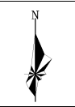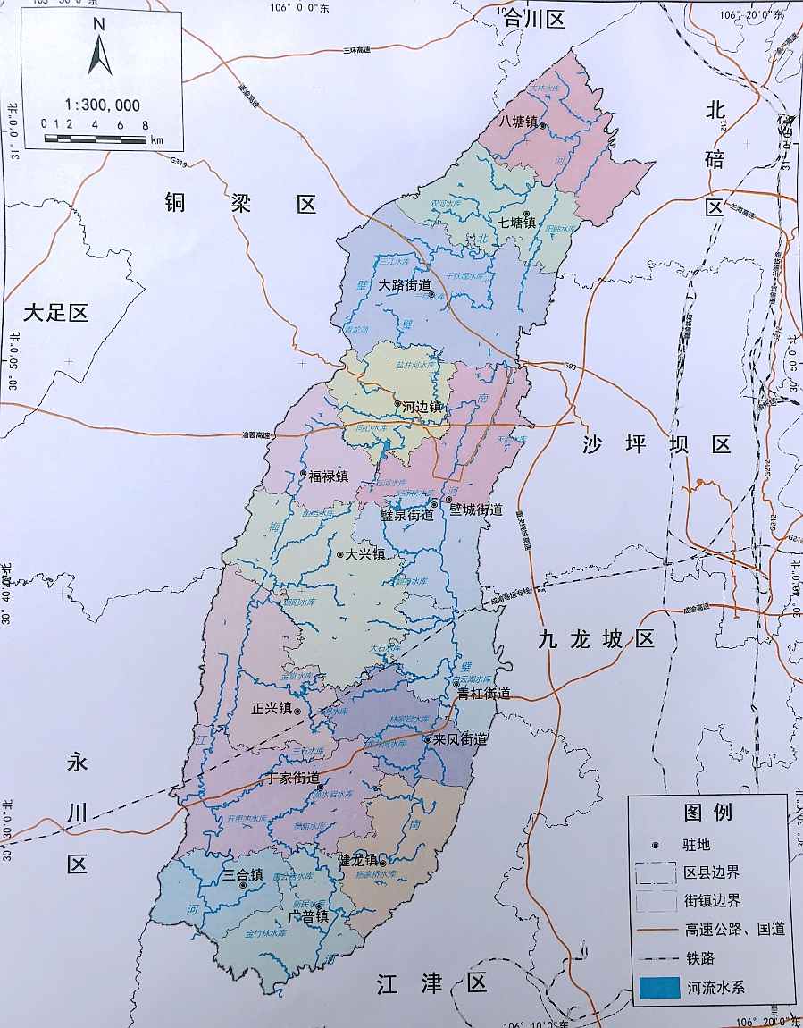

**附图1 项目地理位置图**